Institut Universitaire Technologique de Blois Direction des systèmes d’informations
DUT Réseaux \& Télécommunications Conseil Départemental du Cher
15 Rue de la Chocolaterie, 6 Route du Guerry,
41000 Blois 18203 Bourges



I

RAPPORT DE STAGE

Accès nomade sécurisé au réseau d'entreprises du conseil départemental du Cher
Stage du 1er Avril au 21 Juin

Table des matières
1 Résumé (Français et Anglais) 3
2 Introduction 4
3 Présentation de l'entreprise 6
3.3 Sous-titre: Historique du département 6
3.4 Sous-titre: Les missions du département 8
3.4.3 Action sociale et santé 8
3.4.4 Culture et sport 9
3.4.5 Développement des territoires et infrastructures} 10
3.5 Sous-titre: Présentation du service 12
4 Titre: Déroulement du Stage 14
4.3 Sous-titre: Expression d'un cahier des charges 15
4.4 Sous-titre: Etude des protocoles existants 19
4.4.3 Qu'est-ce qu'un VPN ? 20
4.4.4 Types de VPN 22
PPTP 23
L2TP/IPsec 24
SSL 24
Sous-sous-sous-titre: OpenVPN 25
4.4.5 Choix d'un protocole 26
L2TP/IPsec 26
SSL 29
4.4.6 Conclusion de la partie 33
4.5 Sous-titre: Choix d'une solution 33
4.5.3 L'état des lieux 35
NetScaler 35
Stormshield 37
Les autres solutions 38
4.5.4 Etude des VPN SSL Stormshield et Netscaler 40
Stormshield 41
NetScaler 42
4.5.5 Conclusion de la partie 44
4.6 Sous-titre: Maquettage de la solution} 45
4.6.3 VMware 46
4.6.4 Active Directory 49
4.6.5 Installation du VPN 52
5 Titre: Conclusion 56
6 Titre: Webographie 57

Résumé (Français et Anglais)

%Lorem ipsum dolor sit amet, consectetur adipiscing elit. Nullam eget felis et nibh aliquam efficitur. Morbi ac eros sed arcu finibus semper in in enim. Nunc justo justo, gravida vel augue eget, vehicula aliquet eros. In mattis sed metus at mattis. Duis imperdiet congue lacinia. Curabitur lectus lacus, vulputate at laoreet quis, suscipit ut elit. Fusce velit metus, ultrices eu finibus pellentesque, rutrum eget est. Phasellus imperdiet mi eget tellus condimentum volutpat. Cras et egestas dolor. Morbi dapibus convallis lorem, vitae consectetur mauris ultrices id. Nulla ut porttitor augue. Mauris sodales mi eget augue auctor interdum. Nulla laoreet efficitur turpis. Pellentesque auctor, ipsum et sagittis dictum, mi lorem accumsan magna, a volutpat ligula urna ut lorem. Pellentesque gravida fermentum felis sit amet aliquet.
Vivamus congue mi sit amet eros sollicitudin, in mattis mauris varius. Aliquam vulputate turpis eu magna luctus, sit amet tempus ex iaculis. Curabitur posuere a nisl a placerat. Morbi aliquam, ligula vitae fermentum facilisis, sapien mi mattis elit, eget suscipit eros velit eget ligula. Etiam eu mi sed justo fermentum elementum. In et tellus non justo consequat commodo non sed dolor. Phasellus viverra tellus et nunc sollicitudin ultricies. Nunc auctor quis erat quis suscipit. Sed purus nulla, egestas at venenatis ac, faucibus ac dolor. Praesent id porttitor urna, in finibus risus. Phasellus ac turpis vel magna efficitur consequat. Nulla porttitor nibh ex, vel tincidunt orci maximus sit amet.

Introduction
%%%%%%%%%%%%%%%%%%
%Lorem ipsum dolor sit amet, consectetur adipiscing elit. In dolor mauris, aliquet non purus sit amet, hendrerit scelerisque massa. Suspendisse in mi egestas odio bibendum facilisis vitae eu est. Phasellus eget ligula ut nunc dignissim posuere eget sit amet diam. Phasellus eleifend risus sit amet tortor tincidunt luctus. Maecenas vitae nibh vel dui tempor varius. Nullam rutrum facilisis tellus, vitae dignissim tellus euismod at. Mauris efficitur nibh eros, vitae eleifend dolor euismod a. Aliquam erat volutpat. Donec scelerisque nibh sollicitudin tristique facilisis. Aenean sagittis tempor cursus. Fusce tempor sagittis dolor, et ornare lectus euismod non. Suspendisse viverra accumsan metus dignissim efficitur. Cras convallis rutrum lobortis. Ut ultrices pellentesque sapien, eu vulputate arcu. Quisque interdum porttitor augue non faucibus.
Morbi tincidunt nisl in tincidunt pretium. Etiam laoreet ullamcorper justo cursus pharetra. Nam maximus iaculis enim ac lobortis. Morbi ut nisi euismod, bibendum neque vel, fermentum lorem. Duis suscipit lectus ut nisi suscipit, eget vestibulum turpis pellentesque. Morbi quis facilisis odio. Donec aliquam erat nibh, ac condimentum velit laoreet ac. Aenean ante diam, euismod sed ultricies eget, vulputate sed nisl. Sed quis tristique massa. In egestas diam sit amet ante pharetra venenatis quis id magna. Suspendisse auctor et ex ut consectetur.
Suspendisse elementum posuere enim eu malesuada. Interdum et malesuada fames ac ante ipsum primis in faucibus. Ut ac massa nec lorem elementum malesuada. Morbi aliquam nunc sed dolor vestibulum molestie. Phasellus volutpat cursus lacus vitae placerat. Aenean leo lectus, euismod fringilla lorem ac, vulputate consequat ex. Fusce congue consectetur rutrum. Phasellus tortor lorem, ultrices at tincidunt quis, euismod et lectus. Sed est augue, condimentum at porttitor at, egestas et urna. Interdum et malesuada fames ac ante ipsum primis in faucibus. Donec sit amet nunc lorem. Aenean molestie nulla sit amet luctus auctor. Phasellus tincidunt ut ante nec aliquet. Vivamus vel nulla vel erat pulvinar eleifend sit amet nec velit.
Nullam sit amet mi diam. Donec nec nisl vitae diam tincidunt pellentesque. Etiam nec blandit enim, ut fringilla diam. Sed quis condimentum dui, et convallis justo. Suspendisse potenti. Fusce a vestibulum lorem. Aenean sit amet augue non lacus lacinia finibus ut vitae est. Maecenas magna nisl, auctor sit amet ipsum a, finibus pretium justo. Curabitur convallis odio ut elit posuere, ac gravida elit sagittis. Donec imperdiet ex eget enim laoreet, vel suscipit felis ornare.
Nulla tellus arcu, ultricies id tellus ac, ullamcorper consequat mauris. Curabitur quis luctus lorem. Vestibulum suscipit odio neque, et porta est tempor nec. Aliquam lacinia neque quis sapien dignissim gravida. Etiam iaculis velit id leo semper luctus quis eu ex. Curabitur ut odio nisl. Nulla facilisi. Quisque iaculis, sapien id laoreet vehicula, nibh tellus lobortis enim, ut aliquam enim purus suscipit nulla.

%%%%%%%%%%%%%%%%%%

Présentation de l'entreprise
%%%%%%%%%%%%%%%%%%
%Lorem ipsum dolor sit amet, consectetur adipiscing elit. Sed libero eros, porttitor nec rutrum non, convallis ac lorem. Nulla facilisi. Nulla facilisi. Aliquam vestibulum ipsum eu justo placerat, in porta lacus pellentesque. Morbi blandit arcu nisi. Maecenas vitae lectus ac lectus suscipit egestas at sed elit. Aliquam nec euismod nulla, vitae cursus tortor. Suspendisse potenti. Vestibulum dui felis, ullamcorper vitae feugiat sit amet, rhoncus ac nunc. Nunc pretium enim a lorem dapibus luctus. Vivamus aliquam luctus nisl, non imperdiet turpis varius quis. Donec ullamcorper molestie ex, eget fringilla tellus dignissim gravida. Maecenas rutrum metus ut ante condimentum, id pretium magna mattis. Maecenas vitae neque quam.
%%%%%%%%%%%%%%%%%%

Sous-titre: Historique du département
%%%%%%%%%%%%%%%%%%
%Lorem ipsum dolor sit amet, consectetur adipiscing elit. Sed eget lobortis erat. Morbi ultrices, tellus dictum vulputate iaculis, risus velit sodales orci, ultricies aliquam tellus eros in sapien. Etiam tempus neque a pretium egestas. Donec lobortis ante ac posuere congue. Vestibulum ante ipsum primis in faucibus orci luctus et ultrices posuere cubilia curae; Maecenas pretium rutrum porta. Integer faucibus non erat et dignissim. Etiam accumsan condimentum libero, eget scelerisque leo viverra nec. Ut tristique gravida mattis. Quisque feugiat aliquet aliquam. Mauris at cursus justo. Interdum et malesuada fames ac ante ipsum primis in faucibus. Etiam vulputate lobortis sem posuere ullamcorper. Praesent quis sapien in felis blandit congue ut non erat. Praesent consequat congue eros at aliquam.
Ut pellentesque odio vitae sem maximus, id eleifend risus faucibus. Lorem ipsum dolor sit amet, consectetur adipiscing elit. Interdum et malesuada fames ac ante ipsum primis in faucibus. Duis nisi sem, blandit vel iaculis et, suscipit at ex. Nullam mollis ipsum id orci porttitor porta. Maecenas mollis ipsum id mauris consequat, et sodales tellus pharetra. In sed placerat turpis. Cras varius ornare ex a congue. Phasellus tellus ipsum, egestas quis dui eu, venenatis congue ipsum. Vestibulum ut volutpat lorem, a dictum augue. Aliquam rhoncus est et tempus mollis. Ut a massa eget metus euismod porta ut ut lorem. Vestibulum venenatis nulla a lorem congue ullamcorper. Donec convallis lacus sed sem scelerisque interdum.
Nulla a magna luctus, dapibus purus venenatis, consectetur libero. In feugiat sagittis luctus. Phasellus rutrum aliquam congue. Pellentesque eu eleifend risus. Sed rutrum maximus augue at tincidunt. Aenean aliquet tempus imperdiet. Quisque aliquam aliquam justo, quis consectetur diam tempus vitae. Maecenas sapien enim, blandit ut ante eu, feugiat iaculis dolor. Vestibulum sollicitudin vulputate molestie. Proin tempor lectus quis bibendum tincidunt. Praesent diam dui, rutrum et molestie non, aliquet sed turpis. Cras vel lobortis nulla, et dignissim enim. Cras neque est, bibendum vel porttitor quis, scelerisque at metus. Pellentesque blandit a ex nec accumsan. Nam ut sodales orci, sit amet aliquet justo.
Etiam a felis laoreet, elementum neque eu, maximus enim. Praesent bibendum euismod felis ut rhoncus. Cras eget metus orci. In dolor metus, gravida in ultricies a, pellentesque nec justo. Curabitur tincidunt molestie tincidunt. Suspendisse vulputate lectus dictum leo interdum interdum. Maecenas ultrices rutrum nisl, sit amet consequat massa. Pellentesque ullamcorper risus nulla, ac mattis ipsum feugiat vitae. Nullam ligula risus, dapibus eget nisl vitae, ultrices ornare risus. Duis vel ligula eu sem elementum ornare. Cras ut iaculis ligula. Ut ac nisi porttitor massa laoreet scelerisque non ut dolor.
Nam auctor, diam at finibus bibendum, tortor ante scelerisque metus, vitae aliquam tortor massa eget nunc. Suspendisse sollicitudin dolor at turpis tincidunt, sit amet molestie quam pharetra. Nulla vitae vestibulum nisl. Nulla gravida vitae purus sed convallis. Vestibulum imperdiet felis enim, et pulvinar orci dictum imperdiet. Sed interdum volutpat dolor id condimentum. Maecenas ut vulputate nisi, non volutpat dui. Proin convallis odio id dolor consectetur tristique. In volutpat ut lectus at ornare. Integer tellus mauris, interdum in arcu ut, lobortis faucibus nibh. Nam gravida dolor eu urna viverra, in sodales eros auctor. Ut et nunc imperdiet, hendrerit massa convallis, mollis lacus.

%%%%%%%%%%%%%%%%%%

Sous-titre: Les missions du département
%%%%%%%%%%%%%%%%%%
%
%%%%%%%%%%%%%%%%%%

Action sociale et santé
%%%%%%%%%%%%%%%%%%
%Lorem ipsum dolor sit amet, consectetur adipiscing elit. Praesent at semper lectus, quis tincidunt erat. Nullam dapibus enim quam, at malesuada nisi tempor sit amet. Aenean vitae velit consectetur, consectetur est nec, congue lorem. Nulla facilisi. Praesent vitae laoreet mauris, sed tincidunt risus. Donec sed feugiat sem, eget pellentesque velit. Vestibulum ac arcu quis sapien vehicula dictum in sit amet nisl. Cras tincidunt est eget tellus sagittis venenatis. Nulla faucibus lacinia felis, at varius velit mattis nec.
Vestibulum ante ipsum primis in faucibus orci luctus et ultrices posuere cubilia curae; Proin sodales tincidunt ligula, ac maximus arcu fermentum at. Nulla nisl velit, aliquet id nibh et, venenatis finibus ante. Proin eget ornare diam. Aenean sed enim lacus. Proin sed mauris a lectus condimentum accumsan eu sed massa. Quisque efficitur mi ut turpis faucibus, in tempor mauris rutrum. Nulla neque risus, efficitur sed neque ut, pellentesque sollicitudin nunc. Integer nec felis convallis, dignissim sapien at, iaculis erat. Vivamus ac nulla luctus, bibendum erat non, dictum felis. Nunc nisi lacus, gravida eu nunc eget, rutrum tristique nibh. Nullam volutpat, tellus nec laoreet dictum, lectus nisi sodales felis, id suscipit orci mauris nec urna. Quisque metus nisi, consequat non enim eget, consequat fringilla ligula. Fusce dapibus nunc tellus, vitae consectetur orci aliquet a. Nam eget elementum felis.

%%%%%%%%%%%%%%%%%%

Culture et sport
%%%%%%%%%%%%%%%%%%
%Lorem ipsum dolor sit amet, consectetur adipiscing elit. Nullam justo nunc, imperdiet id dui vitae, vestibulum varius ex. Proin suscipit metus sem, sit amet maximus augue mollis in. Maecenas id luctus massa. Fusce quis nisl in tellus egestas viverra. Nam luctus quam sed neque pellentesque, eu pellentesque leo aliquet. Etiam sollicitudin, velit sit amet viverra ornare, orci nibh egestas urna, eget ultricies arcu nibh quis ipsum. Pellentesque habitant morbi tristique senectus et netus et malesuada fames ac turpis egestas.
Etiam vel sagittis urna. Aenean finibus ut metus et sagittis. Sed congue est ut elit egestas, vel faucibus tortor semper. Nulla ac libero nec lectus pellentesque pharetra in at erat. Mauris interdum aliquam quam non hendrerit. Vivamus sodales turpis odio. Integer blandit leo vel euismod tristique. Nunc pretium lacus vel elit gravida, commodo auctor nisl rutrum. Interdum et malesuada fames ac ante ipsum primis in faucibus. Sed leo est, vehicula ut mauris sed, imperdiet sagittis lectus. Maecenas nec finibus justo. Vestibulum arcu est, vestibulum sit amet nunc ac, ultricies suscipit metus. Orci varius natoque penatibus et magnis dis parturient montes, nascetur ridiculus mus. Curabitur bibendum leo purus, volutpat finibus quam pharetra ac. Suspendisse vitae mattis purus. Nullam scelerisque congue justo, vel aliquet felis bibendum consectetur.
Praesent nunc arcu, tincidunt nec blandit a, consectetur sit amet purus. Donec efficitur molestie condimentum. Vivamus odio sem, hendrerit et blandit nec, porttitor ut velit. Duis nulla libero, cursus vel neque quis, congue aliquam arcu. Etiam tristique nisl nec venenatis tempor. Phasellus sit amet fermentum erat. Nam id ornare lectus, a bibendum metus. Phasellus consectetur nunc turpis, et convallis ex aliquet eu. Etiam eu interdum risus. Morbi efficitur tempor tellus, nec luctus eros ullamcorper sit amet. Fusce et dolor eget lorem luctus lacinia et id lacus. Proin felis eros, blandit ut quam sit amet, sodales lacinia eros. Proin neque ipsum, venenatis non augue aliquet, convallis mollis eros.

%%%%%%%%%%%%%%%%%%

Développement des territoires et infrastructures}
%%%%%%%%%%%%%%%%%%
%Lorem ipsum dolor sit amet, consectetur adipiscing elit. Mauris quam libero, tincidunt id efficitur sit amet, facilisis ut neque. Nunc ut accumsan erat, id gravida turpis. Donec lacinia dignissim metus, tincidunt imperdiet purus tristique et. Vivamus laoreet lectus nibh, in sodales ex fermentum eu. Duis ac leo porta, finibus odio ut, congue ante. Proin eget nisi quis purus porttitor laoreet quis eget odio. Phasellus dictum ligula elit, ac faucibus libero tempus a. Donec molestie eget mauris non faucibus. Fusce pretium est mauris, vitae tempus orci tristique tempor. Vestibulum ante ipsum primis in faucibus orci luctus et ultrices posuere cubilia curae; Sed tempus placerat est, eget euismod tellus aliquet vitae. Sed accumsan tincidunt ullamcorper. Aliquam semper ex non mauris malesuada euismod.
Curabitur suscipit augue id iaculis luctus. Sed fringilla elementum volutpat. Nulla eget massa posuere, suscipit felis quis, vestibulum lacus. Vivamus elementum sapien quis ante lacinia, vel ullamcorper est suscipit. Maecenas semper sed enim et iaculis. Ut vitae maximus metus, in mattis velit. Vestibulum ante ipsum primis in faucibus orci luctus et ultrices posuere cubilia curae; Proin sit amet tincidunt lorem, nec interdum est. Vivamus scelerisque arcu sollicitudin consequat malesuada. Nunc diam est, auctor et elementum non, sodales non dolor. Curabitur bibendum, lorem ut elementum molestie, libero neque egestas sem, lacinia tempor magna nunc sed mi.
Pellentesque mollis sollicitudin ligula vel varius. Sed vitae orci et tellus aliquet ultrices a vitae turpis. In rhoncus sem nulla, vel congue lorem vulputate nec. Class aptent taciti sociosqu ad litora torquent per conubia nostra, per inceptos himenaeos. Suspendisse bibendum purus at tortor elementum, at finibus nisi iaculis. Quisque egestas mi vitae dapibus iaculis. Maecenas suscipit, est vel dictum commodo, tellus ante posuere nisi, ultricies tempus augue ligula vitae justo.
Mauris mattis id augue sit amet auctor. Donec tristique, orci sed tempus venenatis, lectus mauris consectetur lectus, id interdum turpis velit eget magna. Suspendisse euismod nisi ac nisi ullamcorper laoreet. Nullam erat lacus, facilisis vitae maximus scelerisque, fringilla ac lectus. Nam luctus interdum est. Phasellus mauris quam, posuere eu tortor nec, volutpat ornare odio. Quisque ligula sem, aliquam eget quam in, scelerisque fringilla risus. Nullam nunc magna, bibendum non ipsum maximus, varius commodo nibh. Donec varius venenatis diam, eu maximus sapien consectetur vitae. Mauris gravida velit neque, ac molestie eros ullamcorper in. Integer id nibh nec ex cursus bibendum.

%%%%%%%%%%%%%%%%%%

Sous-titre: Présentation du service
%%%%%%%%%%%%%%%%%%
%Lorem ipsum dolor sit amet, consectetur adipiscing elit. Sed gravida ipsum justo, pellentesque vestibulum leo rhoncus non. In rutrum, velit quis viverra porta, dui libero elementum lorem, id dapibus lacus massa ut risus. Donec posuere, lacus ut finibus molestie, felis sem eleifend tellus, eget imperdiet neque risus at erat. Fusce est nunc, rhoncus eget pretium in, dapibus tempus turpis. Morbi sodales feugiat diam, quis vehicula erat porttitor sed. Class aptent taciti sociosqu ad litora torquent per conubia nostra, per inceptos himenaeos. Nulla nibh neque, blandit eu vestibulum vitae, blandit non tortor. Praesent interdum, lorem volutpat pharetra sollicitudin, leo ex volutpat leo, semper efficitur tortor est vitae augue. Fusce pretium orci cursus, laoreet diam id, viverra nisl. Etiam auctor justo ac nibh commodo, at molestie lorem volutpat. Proin vel lorem vel nisl sagittis dignissim. Duis molestie vehicula erat, at fringilla elit sodales sit amet.
%%%%%%%%%%%%%%%%%%

%%%%%%%%%%
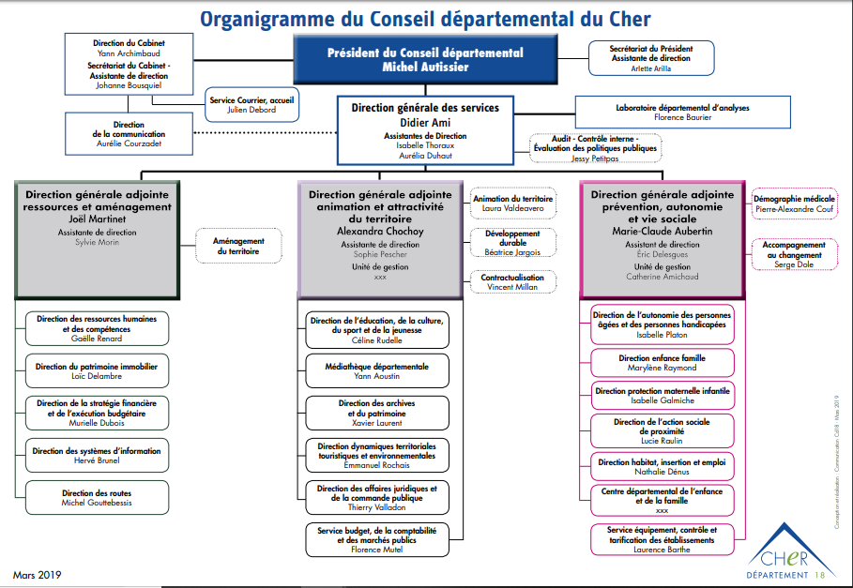Figure 1: Organigramme du CD18

Lorem ipsum dolor sit amet, consectetur adipiscing elit. Praesent at semper lectus, quis tincidunt erat. Nullam dapibus enim quam, at malesuada nisi tempor sit amet. Aenean vitae velit consectetur, consectetur est nec, congue lorem. Nulla facilisi. Praesent vitae laoreet mauris, sed tincidunt risus. Donec sed feugiat sem, eget pellentesque velit. Vestibulum ac arcu quis sapien vehicula dictum in sit amet nisl. Cras tincidunt est eget tellus sagittis venenatis. Nulla faucibus lacinia felis, at varius velit mattis nec.
Vestibulum ante ipsum primis in faucibus orci luctus et ultrices posuere cubilia curae; Proin sodales tincidunt ligula, ac maximus arcu fermentum at. Nulla nisl velit, aliquet id nibh et, venenatis finibus ante. Proin eget ornare diam. Aenean sed enim lacus. Proin sed mauris a lectus condimentum accumsan eu sed massa. Quisque efficitur mi ut turpis faucibus, in tempor mauris rutrum. Nulla neque risus, efficitur sed neque ut, pellentesque sollicitudin nunc. Integer nec felis convallis, dignissim sapien at, iaculis erat. Vivamus ac nulla luctus, bibendum erat non, dictum felis. Nunc nisi lacus, gravida eu nunc eget, rutrum tristique nibh. Nullam volutpat, tellus nec laoreet dictum, lectus nisi sodales felis, id suscipit orci mauris nec urna. Quisque metus nisi, consequat non enim eget, consequat fringilla ligula. Fusce dapibus nunc tellus, vitae consectetur orci aliquet a. Nam eget elementum felis.

Titre: Déroulement du Stage
%%%%%%%%%%%%%%%%%%
%Lorem ipsum dolor sit amet, consectetur adipiscing elit. Nullam justo nunc, imperdiet id dui vitae, vestibulum varius ex. Proin suscipit metus sem, sit amet maximus augue mollis in. Maecenas id luctus massa. Fusce quis nisl in tellus egestas viverra. Nam luctus quam sed neque pellentesque, eu pellentesque leo aliquet. Etiam sollicitudin, velit sit amet viverra ornare, orci nibh egestas urna, eget ultricies arcu nibh quis ipsum. Pellentesque habitant morbi tristique senectus et netus et malesuada fames ac turpis egestas.
Etiam vel sagittis urna. Aenean finibus ut metus et sagittis. Sed congue est ut elit egestas, vel faucibus tortor semper. Nulla ac libero nec lectus pellentesque pharetra in at erat. Mauris interdum aliquam quam non hendrerit. Vivamus sodales turpis odio. Integer blandit leo vel euismod tristique. Nunc pretium lacus vel elit gravida, commodo auctor nisl rutrum. Interdum et malesuada fames ac ante ipsum primis in faucibus. Sed leo est, vehicula ut mauris sed, imperdiet sagittis lectus. Maecenas nec finibus justo. Vestibulum arcu est, vestibulum sit amet nunc ac, ultricies suscipit metus. Orci varius natoque penatibus et magnis dis parturient montes, nascetur ridiculus mus. Curabitur bibendum leo purus, volutpat finibus quam pharetra ac. Suspendisse vitae mattis purus. Nullam scelerisque congue justo, vel aliquet felis bibendum consectetur.
Praesent nunc arcu, tincidunt nec blandit a, consectetur sit amet purus. Donec efficitur molestie condimentum. Vivamus odio sem, hendrerit et blandit nec, porttitor ut velit. Duis nulla libero, cursus vel neque quis, congue aliquam arcu. Etiam tristique nisl nec venenatis tempor. Phasellus sit amet fermentum erat. Nam id ornare lectus, a bibendum metus. Phasellus consectetur nunc turpis, et convallis ex aliquet eu. Etiam eu interdum risus. Morbi efficitur tempor tellus, nec luctus eros ullamcorper sit amet. Fusce et dolor eget lorem luctus lacinia et id lacus. Proin felis eros, blandit ut quam sit amet, sodales lacinia eros. Proin neque ipsum, venenatis non augue aliquet, convallis mollis eros.

%%%%%%%%%%%%%%%%%%

Sous-titre: Expression d'un cahier des charges
%%%%%%%%%%%%%%%%%%
%Lorem ipsum dolor sit amet, consectetur adipiscing elit. Donec facilisis elit ac faucibus auctor. Morbi egestas ac dui non pretium. Duis erat metus, eleifend eget risus at, efficitur commodo nunc. Sed posuere commodo congue. Curabitur massa nisl, posuere vitae egestas ac, vehicula sed sem. Curabitur nec fringilla augue, vel maximus felis. Mauris bibendum lorem est, quis efficitur lacus condimentum et. Curabitur ante tellus, vehicula porttitor lorem eget, congue accumsan neque. Fusce lobortis, quam tempor fringilla varius, neque nunc convallis quam, vitae tristique leo turpis vel ligula. Proin iaculis magna id sodales maximus. Nam vel sodales velit, in ullamcorper nisl. Aliquam et pharetra erat. Aliquam sit amet odio ut ipsum malesuada commodo sit amet in erat.
Proposition 1 Nullam sit amet magna a elit sodales
Proposition 2 Nullam sit amet magna a elit sodales
- Nullam sit amet magna a elit sodales
- Nullam sit amet magna a elit sodales
- Nullam sit amet magna a elit sodales
- Nullam sit amet magna a elit sodales
Proposition 3 Nullam sit amet magna a elit sodales
Proposition 4 Nullam sit amet magna a elit sodales

Duis ex sapien, feugiat in tempor a, rutrum nec velit. Pellentesque convallis egestas mauris non commodo. Cras id vehicula lectus. Maecenas quis eros et enim sollicitudin maximus. In at lorem sit amet metus malesuada condimentum. Morbi eu tincidunt metus. Nulla facilisi. Duis laoreet egestas ex, vulputate molestie ante blandit in. Donec sed ultrices lacus. Cras lobortis elementum mi in accumsan. Suspendisse aliquet tortor ut felis euismod ornare.
Donec euismod vitae nibh ornare porta. Mauris auctor orci vel urna consequat auctor. Quisque sollicitudin porta eros, id lacinia nulla tincidunt nec. Suspendisse vulputate nibh lectus, a tincidunt turpis dapibus vel. Proin in augue pellentesque, mattis libero quis, congue mauris. Nullam nisi nibh, eleifend at accumsan sit amet, auctor eget odio. Fusce vitae orci at tortor iaculis semper vel a arcu. Praesent ultrices eros in orci molestie scelerisque. Integer vitae placerat ex.
Sed commodo a quam ut lacinia. Lorem ipsum dolor sit amet, consectetur adipiscing elit. Quisque vitae efficitur diam. Ut id elit orci. Sed at enim ex. Donec vel sollicitudin sem. Vestibulum fermentum orci ut velit dignissim, nec condimentum libero porttitor. Morbi semper mattis lectus, ac maximus augue dignissim sed. Fusce at dui metus. Quisque ac dolor vitae libero faucibus posuere a tristique ex. Suspendisse ac mollis ante. Donec at enim sed sem pretium malesuada. Mauris non tincidunt massa, nec sagittis ligula.
Orci varius natoque penatibus et magnis dis parturient montes, nascetur ridiculus mus. Etiam ut tellus sit amet est posuere malesuada et et urna. Pellentesque et neque ut tellus condimentum bibendum sit amet a orci. Sed blandit lectus quis lacus laoreet finibus. Fusce iaculis, sapien et feugiat ultricies, massa augue luctus nibh, aliquet tristique erat diam pretium dui. Duis ornare, arcu ac malesuada aliquam, urna purus consequat dolor, id malesuada eros sapien id lacus. Pellentesque fringilla tempus risus, vel vulputate lacus rhoncus non. Proin non ultricies lacus. Aliquam interdum quam id odio sodales aliquam. Nam sapien lacus, egestas ac risus ut, aliquam facilisis augue. Sed luctus cursus nisl, ut suscipit velit mattis ac. Donec mattis semper volutpat. Nulla iaculis ipsum augue, non pretium erat laoreet at. Proin euismod orci ut nunc efficitur mollis. Phasellus a accumsan nisi. Nullam sed luctus nunc.
Sed vulputate, augue ut dapibus laoreet, ex libero scelerisque nunc, non imperdiet purus enim eget justo. Interdum et malesuada fames ac ante ipsum primis in faucibus. Aenean congue mi et arcu gravida gravida. Mauris posuere sed augue a faucibus. Donec vitae congue enim. Duis mollis nibh in felis pulvinar, vitae auctor lectus posuere. Nullam in lectus ac nisi dapibus maximus. Vestibulum vulputate mauris at felis volutpat, ut mattis neque lobortis. In sit amet ultricies leo. Integer et lacus malesuada, posuere turpis id, rutrum massa. Maecenas urna ante, ultricies eget ornare vel, condimentum ac nisl.
Nam ut placerat nisi, ac bibendum purus. Interdum et malesuada fames ac ante ipsum primis in faucibus. Proin faucibus neque mi, nec sagittis sapien molestie sed. Fusce semper purus et ex interdum, sed placerat ligula porta. Duis porta, ante id bibendum mattis, tortor massa egestas lorem, quis tincidunt massa eros sed neque. Aenean ut magna dolor. Etiam posuere quis nunc in imperdiet.
Aliquam volutpat, nulla id pellentesque sodales, neque ligula luctus nisi, non pellentesque diam arcu non magna. Quisque imperdiet facilisis tincidunt. Aliquam aliquam ligula nisl. Integer vel eros vulputate, egestas ante eget, venenatis ex. Aliquam est dolor, hendrerit id faucibus placerat, ultrices eget dui. Nulla et mi scelerisque tortor mattis viverra at sit amet diam. Pellentesque ultricies elit nulla, non congue turpis consectetur at. Sed convallis tortor eu libero mattis, in pellentesque enim consectetur. Ut tempor velit quam, in scelerisque magna consequat at. Ut dictum at erat quis placerat. Fusce vitae mauris elementum, pellentesque neque pretium, ornare nulla.
Curabitur ut viverra justo. Nam eu ligula sed arcu placerat vulputate eget vel erat. Duis molestie euismod efficitur. In vulputate justo metus, eget facilisis ligula convallis sed. Praesent ultrices magna quis urna blandit placerat. Integer pharetra magna et nulla euismod gravida. Ut dui dolor, finibus a eros porta, scelerisque consectetur lacus. Proin vehicula diam lorem, ac egestas diam egestas finibus. Ut in diam nisi.
Morbi elementum eleifend varius. Morbi ultrices dui nec dolor suscipit, rutrum aliquam velit dapibus. Nullam convallis condimentum eros, ut lobortis leo maximus convallis. Proin molestie nibh vel tellus maximus, semper tempor leo commodo. Duis mi libero, auctor ac ligula quis, efficitur ultrices mauris. Class aptent taciti sociosqu ad litora torquent per conubia nostra, per inceptos himenaeos. Nullam velit magna, cursus vel purus ut, tristique tincidunt tellus. Ut non finibus erat. Suspendisse et ipsum iaculis, placerat dui non, dignissim magna. Donec eget mauris nulla. Mauris lacinia, odio a pulvinar fringilla, velit erat luctus urna, a vehicula ligula odio nec sapien. Quisque aliquet nisi ac nibh vulputate porttitor. Nullam ac turpis dictum, tincidunt nulla a, venenatis turpis.
Vestibulum vitae dui sit amet felis sagittis imperdiet. Vestibulum sit amet ullamcorper risus. Proin in arcu dui. Pellentesque tempus, est non interdum laoreet, nunc metus viverra libero, posuere dignissim nibh erat non ex. Pellentesque elementum porttitor justo vitae consequat. Donec sit amet dignissim risus, in euismod augue. Sed convallis, erat non commodo porta, est arcu suscipit nulla, quis pharetra turpis odio id purus. In non nibh vel velit laoreet mattis. Nunc vitae dictum urna. Nulla cursus, risus eget facilisis blandit, metus ipsum rutrum lectus, eget tincidunt augue nunc ac justo. Fusce et erat faucibus, fermentum libero a, aliquet eros. Proin laoreet aliquet neque, at pretium sem malesuada sed. Sed mollis odio tincidunt, sagittis massa non, ullamcorper dolor. Sed finibus vel nibh sed sodales. Donec semper ligula elit, in mollis augue mattis nec. Phasellus volutpat hendrerit feugiat.

Sous-titre: Etude des protocoles existants

%Lorem ipsum dolor sit amet, consectetur adipiscing elit. Cras auctor tellus vitae enim sagittis condimentum. Cras luctus, felis bibendum tincidunt condimentum, justo tortor varius orci, in tristique nisl urna ut velit. Sed at mattis risus. Sed congue velit in pellentesque ornare. Etiam eu enim quis velit pellentesque efficitur. Sed pretium nibh lorem, eu pulvinar nunc rhoncus id. Donec mollis condimentum felis ullamcorper rutrum. Aliquam erat volutpat. Praesent posuere non ante lobortis commodo. Sed vitae eleifend metus. Proin nec molestie libero. Morbi ut tortor sit amet felis imperdiet vulputate. Nullam viverra neque ac augue accumsan, ut porttitor lectus pretium.
Nullam sit amet est auctor, euismod tortor eget, tempus diam. Aliquam viverra, ex non tincidunt pulvinar, sapien massa feugiat sapien, quis placerat metus urna et dolor. Sed ut ex mi. Sed ut bibendum ligula. Aenean consectetur non diam consectetur aliquam. Nam aliquet mi eu mauris pellentesque molestie. Vivamus in risus lacinia, pretium tellus ut, commodo magna. Suspendisse potenti. Maecenas vel velit egestas, elementum nulla et, tincidunt velit.
Proin non iaculis sem. Quisque elit dolor, suscipit quis convallis vel, sollicitudin eget justo. Aliquam suscipit condimentum massa, non finibus libero pretium ac. Donec viverra consectetur diam eu efficitur. Quisque at dolor tellus. Integer ullamcorper turpis ac tristique imperdiet. Nulla dictum hendrerit eros, nec rhoncus dolor posuere eget. Aliquam bibendum lobortis ultrices. Cras condimentum dignissim ligula vel convallis. Cras nec magna vel ante ultrices tempor quis vel nibh. Nam et libero et elit porta eleifend. Sed pharetra sapien aliquet justo pulvinar, rhoncus bibendum elit rutrum. Integer imperdiet lectus id lectus efficitur mollis. Praesent molestie sed lorem non condimentum. Mauris eget ultrices sapien, eu eleifend leo.

Qu'est-ce qu'un VPN ?

%Lorem ipsum dolor sit amet, consectetur adipiscing elit. Cras auctor tellus vitae enim sagittis condimentum. Cras luctus, felis bibendum tincidunt condimentum, justo tortor varius orci, in tristique nisl urna ut velit. Sed at mattis risus. Sed congue velit in pellentesque ornare. Etiam eu enim quis velit pellentesque efficitur. Sed pretium nibh lorem, eu pulvinar nunc rhoncus id. Donec mollis condimentum felis ullamcorper rutrum. Aliquam erat volutpat. Praesent posuere non ante lobortis commodo. Sed vitae eleifend metus. Proin nec molestie libero. Morbi ut tortor sit amet felis imperdiet vulputate. Nullam viverra neque ac augue accumsan, ut porttitor lectus pretium.
Nullam sit amet est auctor, euismod tortor eget, tempus diam. Aliquam viverra, ex non tincidunt pulvinar, sapien massa feugiat sapien, quis placerat metus urna et dolor. Sed ut ex mi. Sed ut bibendum ligula. Aenean consectetur non diam consectetur aliquam. Nam aliquet mi eu mauris pellentesque molestie. Vivamus in risus lacinia, pretium tellus ut, commodo magna. Suspendisse potenti. Maecenas vel velit egestas, elementum nulla et, tincidunt velit.
Proin non iaculis sem. Quisque elit dolor, suscipit quis convallis vel, sollicitudin eget justo. Aliquam suscipit condimentum massa, non finibus libero pretium ac. Donec viverra consectetur diam eu efficitur. Quisque at dolor tellus. Integer ullamcorper turpis ac tristique imperdiet. Nulla dictum hendrerit eros, nec rhoncus dolor posuere eget. Aliquam bibendum lobortis ultrices. Cras condimentum dignissim ligula vel convallis. Cras nec magna vel ante ultrices tempor quis vel nibh. Nam et libero et elit porta eleifend. Sed pharetra sapien aliquet justo pulvinar, rhoncus bibendum elit rutrum. Integer imperdiet lectus id lectus efficitur mollis. Praesent molestie sed lorem non condimentum. Mauris eget ultrices sapien, eu eleifend leo.
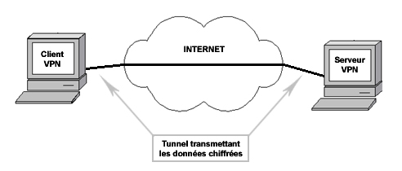Figure 2: Qu'est ce qu'un VPN

Lorem ipsum dolor sit amet, consectetur adipiscing elit. Nullam justo nunc, imperdiet id dui vitae, vestibulum varius ex. Proin suscipit metus sem, sit amet maximus augue mollis in. Maecenas id luctus massa. Fusce quis nisl in tellus egestas viverra. Nam luctus quam sed neque pellentesque, eu pellentesque leo aliquet. Etiam sollicitudin, velit sit amet viverra ornare, orci nibh egestas urna, eget ultricies arcu nibh quis ipsum. Pellentesque habitant morbi tristique senectus et netus et malesuada fames ac turpis egestas.
Etiam vel sagittis urna. Aenean finibus ut metus et sagittis. Sed congue est ut elit egestas, vel faucibus tortor semper. Nulla ac libero nec lectus pellentesque pharetra in at erat. Mauris interdum aliquam quam non hendrerit. Vivamus sodales turpis odio. Integer blandit leo vel euismod tristique. Nunc pretium lacus vel elit gravida, commodo auctor nisl rutrum. Interdum et malesuada fames ac ante ipsum primis in faucibus. Sed leo est, vehicula ut mauris sed, imperdiet sagittis lectus. Maecenas nec finibus justo. Vestibulum arcu est, vestibulum sit amet nunc ac, ultricies suscipit metus. Orci varius natoque penatibus et magnis dis parturient montes, nascetur ridiculus mus. Curabitur bibendum leo purus, volutpat finibus quam pharetra ac. Suspendisse vitae mattis purus. Nullam scelerisque congue justo, vel aliquet felis bibendum consectetur.
Praesent nunc arcu, tincidunt nec blandit a, consectetur sit amet purus. Donec efficitur molestie condimentum. Vivamus odio sem, hendrerit et blandit nec, porttitor ut velit. Duis nulla libero, cursus vel neque quis, congue aliquam arcu. Etiam tristique nisl nec venenatis tempor. Phasellus sit amet fermentum erat. Nam id ornare lectus, a bibendum metus. Phasellus consectetur nunc turpis, et convallis ex aliquet eu. Etiam eu interdum risus. Morbi efficitur tempor tellus, nec luctus eros ullamcorper sit amet. Fusce et dolor eget lorem luctus lacinia et id lacus. Proin felis eros, blandit ut quam sit amet, sodales lacinia eros. Proin neque ipsum, venenatis non augue aliquet, convallis mollis eros.

Types de VPN

%Lorem ipsum dolor sit amet, consectetur adipiscing elit. Praesent at semper lectus, quis tincidunt erat. Nullam dapibus enim quam, at malesuada nisi tempor sit amet. Aenean vitae velit consectetur, consectetur est nec, congue lorem. Nulla facilisi. Praesent vitae laoreet mauris, sed tincidunt risus. Donec sed feugiat sem, eget pellentesque velit. Vestibulum ac arcu quis sapien vehicula dictum in sit amet nisl. Cras tincidunt est eget tellus sagittis venenatis. Nulla faucibus lacinia felis, at varius velit mattis nec.
Vestibulum ante ipsum primis in faucibus orci luctus et ultrices posuere cubilia curae; Proin sodales tincidunt ligula, ac maximus arcu fermentum at. Nulla nisl velit, aliquet id nibh et, venenatis finibus ante. Proin eget ornare diam. Aenean sed enim lacus. Proin sed mauris a lectus condimentum accumsan eu sed massa. Quisque efficitur mi ut turpis faucibus, in tempor mauris rutrum. Nulla neque risus, efficitur sed neque ut, pellentesque sollicitudin nunc. Integer nec felis convallis, dignissim sapien at, iaculis erat. Vivamus ac nulla luctus, bibendum erat non, dictum felis. Nunc nisi lacus, gravida eu nunc eget, rutrum tristique nibh. Nullam volutpat, tellus nec laoreet dictum, lectus nisi sodales felis, id suscipit orci mauris nec urna. Quisque metus nisi, consequat non enim eget, consequat fringilla ligula. Fusce dapibus nunc tellus, vitae consectetur orci aliquet a. Nam eget elementum felis.

PPTP

%Lorem ipsum dolor sit amet, consectetur adipiscing elit. Pellentesque a urna suscipit, rhoncus nunc eget, venenatis libero. Fusce efficitur pretium orci ut efficitur. Proin fermentum dui ipsum, id congue tellus pulvinar vel. Vestibulum hendrerit blandit nibh porta aliquet. Quisque bibendum orci est, at feugiat turpis euismod vel. Maecenas non mi eleifend, cursus ipsum vel, sagittis nulla. Aenean lobortis turpis sem, ac tincidunt eros facilisis ut. Donec ut ligula vel nisl pulvinar eleifend non et libero. Quisque varius quam eu mi feugiat, sit amet eleifend mauris feugiat. Nunc ornare semper est, euismod tempus orci pharetra quis.

L2TP/IPsec

Lorem ipsum dolor sit amet, consectetur adipiscing elit. In maximus risus in quam tincidunt, non ullamcorper velit ultrices. Integer finibus mauris ac nulla maximus, quis viverra libero cursus. Sed vel dolor tincidunt, auctor mauris eget, efficitur odio. Pellentesque vel elit pulvinar, eleifend enim ut, aliquet arcu. Sed tincidunt nisl non urna fringilla, sed consequat massa aliquam. In hac habitasse platea dictumst. Maecenas ut felis ac erat mollis lobortis. Sed eget dapibus nisi. Praesent convallis malesuada lectus. Pellentesque urna sem, vulputate posuere pellentesque sit amet, posuere quis ipsum. In ex nulla, pellentesque dignissim vestibulum viverra, vulputate ullamcorper mauris. Donec tellus velit, ultrices sed elit vel, dapibus feugiat odio.
Suspendisse iaculis dolor luctus, interdum mi at, varius purus. Nullam sagittis neque sit amet turpis dapibus, pulvinar volutpat ante porttitor. Nullam mollis scelerisque velit, ut fermentum lectus ornare nec. Mauris leo augue, auctor quis risus et, imperdiet auctor eros. Pellentesque porttitor nibh orci, sit amet tincidunt tortor fermentum vel. Etiam blandit ac ex et tristique. Integer hendrerit facilisis augue non vestibulum.

SSL

%Lorem ipsum dolor sit amet, consectetur adipiscing elit. Praesent at semper lectus, quis tincidunt erat. Nullam dapibus enim quam, at malesuada nisi tempor sit amet. Aenean vitae velit consectetur, consectetur est nec, congue lorem. Nulla facilisi. Praesent vitae laoreet mauris, sed tincidunt risus. Donec sed feugiat sem, eget pellentesque velit. Vestibulum ac arcu quis sapien vehicula dictum in sit amet nisl. Cras tincidunt est eget tellus sagittis venenatis. Nulla faucibus lacinia felis, at varius velit mattis nec.
Vestibulum ante ipsum primis in faucibus orci luctus et ultrices posuere cubilia curae; Proin sodales tincidunt ligula, ac maximus arcu fermentum at. Nulla nisl velit, aliquet id nibh et, venenatis finibus ante. Proin eget ornare diam. Aenean sed enim lacus. Proin sed mauris a lectus condimentum accumsan eu sed massa. Quisque efficitur mi ut turpis faucibus, in tempor mauris rutrum. Nulla neque risus, efficitur sed neque ut, pellentesque sollicitudin nunc. Integer nec felis convallis, dignissim sapien at, iaculis erat. Vivamus ac nulla luctus, bibendum erat non, dictum felis. Nunc nisi lacus, gravida eu nunc eget, rutrum tristique nibh. Nullam volutpat, tellus nec laoreet dictum, lectus nisi sodales felis, id suscipit orci mauris nec urna. Quisque metus nisi, consequat non enim eget, consequat fringilla ligula. Fusce dapibus nunc tellus, vitae consectetur orci aliquet a. Nam eget elementum felis.

Sous-sous-sous-titre: OpenVPN

Lorem ipsum dolor sit amet, consectetur adipiscing elit. Sed gravida ipsum justo, pellentesque vestibulum leo rhoncus non. In rutrum, velit quis viverra porta, dui libero elementum lorem, id dapibus lacus massa ut risus. Donec posuere, lacus ut finibus molestie, felis sem eleifend tellus, eget imperdiet neque risus at erat. Fusce est nunc, rhoncus eget pretium in, dapibus tempus turpis. Morbi sodales feugiat diam, quis vehicula erat porttitor sed. Class aptent taciti sociosqu ad litora torquent per conubia nostra, per inceptos himenaeos. Nulla nibh neque, blandit eu vestibulum vitae, blandit non tortor. Praesent interdum, lorem volutpat pharetra sollicitudin, leo ex volutpat leo, semper efficitur tortor est vitae augue. Fusce pretium orci cursus, laoreet diam id, viverra nisl. Etiam auctor justo ac nibh commodo, at molestie lorem volutpat. Proin vel lorem vel nisl sagittis dignissim. Duis molestie vehicula erat, at fringilla elit sodales sit amet.

Choix d'un protocole

Lorem ipsum dolor sit amet, consectetur adipiscing elit. Sed gravida ipsum justo, pellentesque vestibulum leo rhoncus non. In rutrum, velit quis viverra porta, dui libero elementum lorem, id dapibus lacus massa ut risus. Donec posuere, lacus ut finibus molestie, felis sem eleifend tellus, eget imperdiet neque risus at erat. Fusce est nunc, rhoncus eget pretium in, dapibus tempus turpis. Morbi sodales feugiat diam, quis vehicula erat porttitor sed. Class aptent taciti sociosqu ad litora torquent per conubia nostra, per inceptos himenaeos. Nulla nibh neque, blandit eu vestibulum vitae, blandit non tortor. Praesent interdum, lorem volutpat pharetra sollicitudin, leo ex volutpat leo, semper efficitur tortor est vitae augue. Fusce pretium orci cursus, laoreet diam id, viverra nisl. Etiam auctor justo ac nibh commodo, at molestie lorem volutpat. Proin vel lorem vel nisl sagittis dignissim. Duis molestie vehicula erat, at fringilla elit sodales sit amet.

L2TP/IPsec

Lorem ipsum dolor sit amet, consectetur adipiscing elit. Sed quis accumsan nunc, at pulvinar sapien. Integer commodo, erat volutpat ullamcorper pretium, dolor sem eleifend felis, non ultrices ante nisi ac diam. Donec nec felis id orci hendrerit posuere nec a velit. Suspendisse potenti. Proin egestas erat dignissim, euismod nulla a, suscipit eros. Donec magna sem, interdum sed arcu vel, congue egestas elit. Maecenas ac elit vel elit suscipit cursus efficitur commodo massa. Aliquam ut ipsum sit amet dolor faucibus fringilla.
- Etiam fermemtum facilisis magna
- Etiam fermemtum facilisis magna
  - Etiam fermemtum facilisis magna
  - Etiam fermemtum facilisis magna
- Etiam fermemtum facilisis magna
- Etiam fermemtum facilisis magna
Vivamus sed rhoncus magna. Maecenas tortor nibh, pharetra id pretium vitae, placerat ut arcu. Etiam blandit felis nec quam tempor euismod. Lorem ipsum dolor sit amet, consectetur adipiscing elit. Phasellus iaculis facilisis iaculis. Pellentesque volutpat imperdiet ligula eget egestas. Ut euismod molestie orci, a dictum turpis pulvinar in. Aliquam euismod mauris id magna porttitor luctus. Nullam eget ipsum libero.
In eu nisl nulla. Vivamus dictum orci nec condimentum scelerisque. Curabitur malesuada ante tellus, in imperdiet risus pellentesque eget. Phasellus pulvinar augue erat, ac finibus risus placerat ac. Aenean blandit tellus ac tincidunt dictum. Quisque posuere, velit quis eleifend dictum, ante neque ultricies orci, vel viverra massa leo eget nulla. In auctor lectus et purus dapibus dapibus.
Mauris bibendum auctor volutpat. Donec dictum lectus a enim eleifend volutpat. Aliquam nec nunc massa. Vestibulum dictum lectus et gravida rhoncus. Ut tincidunt ipsum ante, sit amet placerat nibh ultrices ut. Donec cursus imperdiet ex, id pharetra est fermentum id. Cras sollicitudin purus orci, ac lobortis erat tristique ut. Vestibulum finibus magna tortor, vitae vulputate risus aliquet non. Etiam mi eros, imperdiet ac augue eget, pulvinar luctus orci. Quisque ac arcu neque. Ut auctor ex sem, quis ullamcorper dui lobortis a. In eget massa sed tellus ornare congue. Interdum et malesuada fames ac ante ipsum primis in faucibus. Curabitur ornare elementum felis sit amet pharetra. Nunc maximus dui et justo imperdiet faucibus

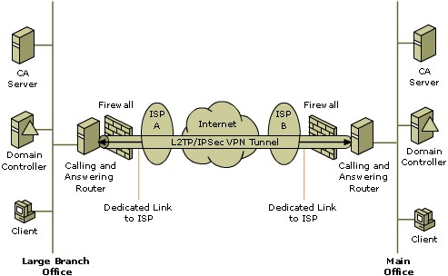Figure 3: Illustration IPSEC

Lorem ipsum dolor sit amet, consectetur adipiscing elit. Praesent at semper lectus, quis tincidunt erat. Nullam dapibus enim quam, at malesuada nisi tempor sit amet. Aenean vitae velit consectetur, consectetur est nec, congue lorem. Nulla facilisi. Praesent vitae laoreet mauris, sed tincidunt risus. Donec sed feugiat sem, eget pellentesque velit. Vestibulum ac arcu quis sapien vehicula dictum in sit amet nisl. Cras tincidunt est eget tellus sagittis venenatis. Nulla faucibus lacinia felis, at varius velit mattis nec.
Vestibulum ante ipsum primis in faucibus orci luctus et ultrices posuere cubilia curae; Proin sodales tincidunt ligula, ac maximus arcu fermentum at. Nulla nisl velit, aliquet id nibh et, venenatis finibus ante. Proin eget ornare diam. Aenean sed enim lacus. Proin sed mauris a lectus condimentum accumsan eu sed massa. Quisque efficitur mi ut turpis faucibus, in tempor mauris rutrum. Nulla neque risus, efficitur sed neque ut, pellentesque sollicitudin nunc. Integer nec felis convallis, dignissim sapien at, iaculis erat. Vivamus ac nulla luctus, bibendum erat non, dictum felis. Nunc nisi lacus, gravida eu nunc eget, rutrum tristique nibh. Nullam volutpat, tellus nec laoreet dictum, lectus nisi sodales felis, id suscipit orci mauris nec urna. Quisque metus nisi, consequat non enim eget, consequat fringilla ligula. Fusce dapibus nunc tellus, vitae consectetur orci aliquet a. Nam eget elementum felis.

SSL

Lorem ipsum dolor sit amet, consectetur adipiscing elit. Nullam a eros bibendum, commodo mauris vitae, laoreet massa. Fusce a odio nulla. Integer tincidunt ligula nec nibh iaculis volutpat. Mauris at ante turpis. Nulla consequat commodo dui ut mattis. Maecenas vel tristique ligula, ac ullamcorper tortor. Morbi id ante ac elit vehicula pellentesque a sed massa. Suspendisse dictum dui sed mauris eleifend gravida. Nunc bibendum, libero eu venenatis imperdiet, magna orci facilisis nunc, vel tincidunt ex dolor quis ipsum. Cras laoreet feugiat magna id hendrerit.
Vivamus fermentum dui augue, ac commodo velit aliquam nec. Praesent sed tempus urna, malesuada egestas metus. Sed vestibulum nibh id tincidunt pretium. Donec pretium finibus eros eu tempor. Aenean rhoncus vehicula urna, vitae faucibus velit condimentum eu. Phasellus a elit sit amet nibh aliquam sollicitudin et non arcu. Phasellus in enim quis sem tincidunt maximus at sed quam. Cras eget urna nunc. Aenean in vulputate leo. Quisque mattis malesuada lectus in ultrices. Nunc feugiat in diam in porta. Donec odio augue, lacinia id venenatis non, congue quis nisi. Lorem ipsum dolor sit amet, consectetur adipiscing elit. Donec vitae purus pulvinar, venenatis metus vel, mollis nulla. Suspendisse vulputate nisi in ante malesuada tristique. Praesent finibus dui sed erat tempus interdum.
Nullam vel magna dui. Nulla fringilla sem sit amet tincidunt feugiat. Phasellus ultrices, tortor nec consequat tincidunt, tortor nisl scelerisque felis, quis tincidunt quam ex et libero. Quisque pellentesque in dui vel fringilla. In accumsan nunc sed iaculis bibendum. Maecenas euismod euismod turpis vitae fermentum. Vivamus ut purus sagittis, efficitur nisl ut, scelerisque massa. Curabitur dictum est vel ex scelerisque blandit.
Nulla aliquam, sapien quis efficitur viverra, dolor lorem molestie orci, faucibus congue lectus nulla ut mi. Fusce a metus commodo, dignissim urna ut, ultricies nulla. Fusce nisl turpis, placerat laoreet sollicitudin non, imperdiet at est. Proin sit amet turpis tincidunt, ullamcorper augue sit amet, tempor velit. Integer eget blandit tellus, vel hendrerit tortor. Sed in quam bibendum, euismod nunc porttitor, gravida velit. Nullam pharetra tellus ligula, sagittis tempor lorem fermentum in. Suspendisse porta, felis id lacinia vulputate, nibh enim posuere purus, nec vulputate leo enim eget erat. Sed bibendum a lectus et laoreet. Vestibulum enim neque, interdum eget iaculis ac, vehicula sit amet tortor. Suspendisse potenti. Pellentesque porttitor, enim eget maximus auctor, nunc velit molestie quam, eget dictum lacus arcu auctor magna. Sed semper nisl quis dolor consectetur efficitur.
Etiam cursus nulla in erat efficitur, vel scelerisque lorem commodo. Quisque facilisis, turpis id scelerisque viverra, turpis tellus molestie tortor, et rhoncus eros nisl ac purus. Nullam ut leo fringilla orci luctus molestie. Duis sed justo sed metus dignissim ultrices. Vivamus ultrices condimentum quam, nec venenatis tellus faucibus vel. Nam vel lorem eu felis sodales rhoncus non a quam. Praesent elementum, libero sed suscipit ornare, libero nunc gravida nulla, nec bibendum ante eros placerat est.

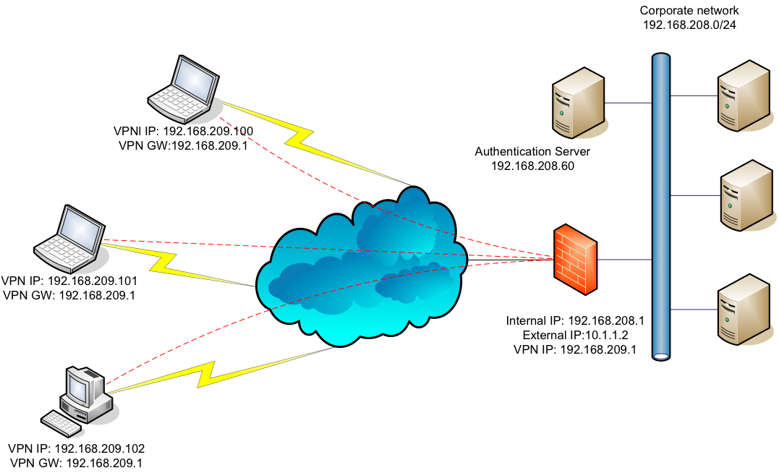Figure 4: Illustration SSL

Lorem ipsum dolor sit amet, consectetur adipiscing elit. Proin aliquet, ex sodales fermentum mollis, quam lorem sodales tellus, vitae congue nunc sapien sit amet ex. Duis purus ipsum, posuere at mollis nec, pellentesque eget ipsum. Ut consectetur pulvinar egestas. Praesent dictum nunc turpis, vel ultricies mi rhoncus et. Nullam tristique eu libero eget lacinia. Nulla sed dignissim mi. Duis in arcu et turpis posuere lacinia. Proin ultricies vitae tortor vitae auctor. Donec faucibus gravida diam, faucibus lobortis velit hendrerit nec. Vivamus luctus, ex vel tempus aliquam, eros lacus molestie tellus, ac finibus est urna ut magna. Nullam vitae felis magna. Ut bibendum odio et ipsum vulputate vestibulum. Donec eu leo eu orci efficitur dictum.
Nullam a sollicitudin turpis. Cras suscipit, eros vel vulputate posuere, est tortor cursus lorem, ac vehicula sem enim eu mauris. Quisque purus nulla, vestibulum non suscipit a, mattis in tortor. Vivamus imperdiet nibh et scelerisque vulputate. Vestibulum diam diam, laoreet quis metus vel, suscipit volutpat orci. Ut turpis massa, elementum a enim at, hendrerit tempor velit. Vestibulum fringilla eros suscipit sapien tempor, pharetra venenatis leo bibendum. Ut nec luctus augue. Donec dapibus, sapien vel placerat lobortis, purus magna faucibus risus, condimentum viverra metus nisi in felis. Nunc ullamcorper aliquam magna in tempor. Donec pellentesque finibus diam, sed porta massa eleifend id. Suspendisse quis vehicula leo. Donec aliquet ex non ultricies venenatis. Donec vel ligula lacinia, sollicitudin libero ac, viverra eros. Curabitur metus lectus, varius a feugiat nec, blandit et ex. Sed ante lorem, molestie sit amet ullamcorper nec, suscipit ac metus.
Pellentesque vitae magna consequat, cursus purus ut, rhoncus magna. Nulla convallis venenatis augue, at fringilla diam ultrices in. Nulla euismod hendrerit neque, sit amet egestas mauris blandit ut. Mauris mollis tincidunt leo et volutpat. Ut vel elit eget lorem dapibus ullamcorper. Etiam pulvinar, nulla nec interdum ullamcorper, arcu dui efficitur tortor, eget lobortis erat ligula at nunc. Etiam quam eros, iaculis in porta vitae, maximus ac metus.

Conclusion de la partie

Lorem ipsum dolor sit amet, consectetur adipiscing elit. Praesent at semper lectus, quis tincidunt erat. Nullam dapibus enim quam, at malesuada nisi tempor sit amet. Aenean vitae velit consectetur, consectetur est nec, congue lorem. Nulla facilisi. Praesent vitae laoreet mauris, sed tincidunt risus. Donec sed feugiat sem, eget pellentesque velit. Vestibulum ac arcu quis sapien vehicula dictum in sit amet nisl. Cras tincidunt est eget tellus sagittis venenatis. Nulla faucibus lacinia felis, at varius velit mattis nec.
Vestibulum ante ipsum primis in faucibus orci luctus et ultrices posuere cubilia curae; Proin sodales tincidunt ligula, ac maximus arcu fermentum at. Nulla nisl velit, aliquet id nibh et, venenatis finibus ante. Proin eget ornare diam. Aenean sed enim lacus. Proin sed mauris a lectus condimentum accumsan eu sed massa. Quisque efficitur mi ut turpis faucibus, in tempor mauris rutrum. Nulla neque risus, efficitur sed neque ut, pellentesque sollicitudin nunc. Integer nec felis convallis, dignissim sapien at, iaculis erat. Vivamus ac nulla luctus, bibendum erat non, dictum felis. Nunc nisi lacus, gravida eu nunc eget, rutrum tristique nibh. Nullam volutpat, tellus nec laoreet dictum, lectus nisi sodales felis, id suscipit orci mauris nec urna. Quisque metus nisi, consequat non enim eget, consequat fringilla ligula. Fusce dapibus nunc tellus, vitae consectetur orci aliquet a. Nam eget elementum felis.

Sous-titre: Choix d'une solution

Lorem ipsum dolor sit amet, consectetur adipiscing elit. Nullam justo nunc, imperdiet id dui vitae, vestibulum varius ex. Proin suscipit metus sem, sit amet maximus augue mollis in. Maecenas id luctus massa. Fusce quis nisl in tellus egestas viverra. Nam luctus quam sed neque pellentesque, eu pellentesque leo aliquet. Etiam sollicitudin, velit sit amet viverra ornare, orci nibh egestas urna, eget ultricies arcu nibh quis ipsum. Pellentesque habitant morbi tristique senectus et netus et malesuada fames ac turpis egestas.
Etiam vel sagittis urna. Aenean finibus ut metus et sagittis. Sed congue est ut elit egestas, vel faucibus tortor semper. Nulla ac libero nec lectus pellentesque pharetra in at erat. Mauris interdum aliquam quam non hendrerit. Vivamus sodales turpis odio. Integer blandit leo vel euismod tristique. Nunc pretium lacus vel elit gravida, commodo auctor nisl rutrum. Interdum et malesuada fames ac ante ipsum primis in faucibus. Sed leo est, vehicula ut mauris sed, imperdiet sagittis lectus. Maecenas nec finibus justo. Vestibulum arcu est, vestibulum sit amet nunc ac, ultricies suscipit metus. Orci varius natoque penatibus et magnis dis parturient montes, nascetur ridiculus mus. Curabitur bibendum leo purus, volutpat finibus quam pharetra ac. Suspendisse vitae mattis purus. Nullam scelerisque congue justo, vel aliquet felis bibendum consectetur.
Praesent nunc arcu, tincidunt nec blandit a, consectetur sit amet purus. Donec efficitur molestie condimentum. Vivamus odio sem, hendrerit et blandit nec, porttitor ut velit. Duis nulla libero, cursus vel neque quis, congue aliquam arcu. Etiam tristique nisl nec venenatis tempor. Phasellus sit amet fermentum erat. Nam id ornare lectus, a bibendum metus. Phasellus consectetur nunc turpis, et convallis ex aliquet eu. Etiam eu interdum risus. Morbi efficitur tempor tellus, nec luctus eros ullamcorper sit amet. Fusce et dolor eget lorem luctus lacinia et id lacus. Proin felis eros, blandit ut quam sit amet, sodales lacinia eros. Proin neque ipsum, venenatis non augue aliquet, convallis mollis eros.

L'état des lieux
Lorem ipsum dolor sit amet, consectetur adipiscing elit. Sed gravida ipsum justo, pellentesque vestibulum leo rhoncus non. In rutrum, velit quis viverra porta, dui libero elementum lorem, id dapibus lacus massa ut risus. Donec posuere, lacus ut finibus molestie, felis sem eleifend tellus, eget imperdiet neque risus at erat. Fusce est nunc, rhoncus eget pretium in, dapibus tempus turpis. Morbi sodales feugiat diam, quis vehicula erat porttitor sed. Class aptent taciti sociosqu ad litora torquent per conubia nostra, per inceptos himenaeos. Nulla nibh neque, blandit eu vestibulum vitae, blandit non tortor. Praesent interdum, lorem volutpat pharetra sollicitudin, leo ex volutpat leo, semper efficitur tortor est vitae augue. Fusce pretium orci cursus, laoreet diam id, viverra nisl. Etiam auctor justo ac nibh commodo, at molestie lorem volutpat. Proin vel lorem vel nisl sagittis dignissim. Duis molestie vehicula erat, at fringilla elit sodales sit amet.

NetScaler

Lorem ipsum dolor sit amet, consectetur adipiscing elit. Vestibulum eu vulputate arcu. Cras eros neque, porttitor ac lobortis vitae, pellentesque quis nibh. Aenean hendrerit elit est, in lacinia leo dapibus ut. Aenean sit amet euismod nisl, vel pulvinar enim. Aliquam arcu justo, sollicitudin sed ultricies eu, facilisis non orci. Vivamus a dui dictum, mollis tellus at, consequat lacus. In a ullamcorper erat, vel ullamcorper risus. Donec vitae enim massa. Quisque hendrerit rutrum nunc, non luctus sem mattis non. Curabitur elementum posuere rutrum. Maecenas mattis consectetur nisi. Duis viverra, metus non suscipit aliquam, purus est finibus lacus, eleifend efficitur lacus dolor sed augue. Aliquam sem ligula, aliquam in erat at, dictum sodales tortor.
Etiam tempus ultricies mi a euismod. Praesent in hendrerit tortor. Nunc hendrerit non massa eget tincidunt. Nunc sed porttitor velit. In vehicula magna vitae mattis consequat. Donec sapien augue, malesuada eu purus eu, viverra feugiat ipsum. Fusce quis malesuada dui. Orci varius natoque penatibus et magnis dis parturient montes, nascetur ridiculus mus. Morbi rhoncus semper sem nec rhoncus. Nunc eget vehicula lorem, nec interdum erat. Nunc aliquet nibh eget urna suscipit, non ultricies mauris bibendum. Cras vitae ex et neque aliquet volutpat placerat quis urna. Duis tincidunt eros in lorem congue venenatis.
Quisque rhoncus sem sed dui sagittis consequat. Vestibulum at dui at nulla fermentum varius eu non purus. Nam a ligula nec est finibus pharetra varius in odio. Proin velit diam, maximus quis turpis auctor, sodales iaculis enim. Fusce et erat ultricies, mollis erat nec, ultrices mi. Nunc lobortis nulla posuere magna vulputate, sit amet lacinia ante finibus. Aenean sit amet magna eu metus sagittis sodales at vel mauris. Mauris placerat urna nisi, in tempus turpis consequat a. Proin tempor mauris nec mi blandit tincidunt. Donec posuere arcu in metus maximus aliquet. Duis posuere dapibus ex, cursus tristique purus tincidunt ac. Donec velit nibh, feugiat aliquet ipsum eget, pharetra tempor risus. Cras sit amet mi ut risus vestibulum cursus in vitae nisl. Nam vel leo et massa sollicitudin maximus id eget lorem.
Integer mollis sodales arcu, vitae congue velit rhoncus vel. In hac habitasse platea dictumst. Phasellus nec ex nec lacus vestibulum aliquet. Nullam id eros pellentesque, auctor elit vitae, mollis libero. Nunc nec risus in sem viverra scelerisque. In aliquam arcu purus, id auctor magna laoreet at. Praesent molestie scelerisque consectetur. Nam sit amet ex ultricies ligula lobortis facilisis eu eu dolor. Curabitur volutpat dolor eget dui tristique vulputate. Pellentesque scelerisque eget purus et ullamcorper. Vestibulum pretium varius cursus. Maecenas eget nibh in nulla iaculis bibendum. Aliquam erat volutpat. Vestibulum non volutpat justo, vitae dictum mauris. Vestibulum cursus vulputate dolor, congue euismod diam commodo et.

Stormshield

Lorem ipsum dolor sit amet, consectetur adipiscing elit. Mauris quam libero, tincidunt id efficitur sit amet, facilisis ut neque. Nunc ut accumsan erat, id gravida turpis. Donec lacinia dignissim metus, tincidunt imperdiet purus tristique et. Vivamus laoreet lectus nibh, in sodales ex fermentum eu. Duis ac leo porta, finibus odio ut, congue ante. Proin eget nisi quis purus porttitor laoreet quis eget odio. Phasellus dictum ligula elit, ac faucibus libero tempus a. Donec molestie eget mauris non faucibus. Fusce pretium est mauris, vitae tempus orci tristique tempor. Vestibulum ante ipsum primis in faucibus orci luctus et ultrices posuere cubilia curae; Sed tempus placerat est, eget euismod tellus aliquet vitae. Sed accumsan tincidunt ullamcorper. Aliquam semper ex non mauris malesuada euismod.
Curabitur suscipit augue id iaculis luctus. Sed fringilla elementum volutpat. Nulla eget massa posuere, suscipit felis quis, vestibulum lacus. Vivamus elementum sapien quis ante lacinia, vel ullamcorper est suscipit. Maecenas semper sed enim et iaculis. Ut vitae maximus metus, in mattis velit. Vestibulum ante ipsum primis in faucibus orci luctus et ultrices posuere cubilia curae; Proin sit amet tincidunt lorem, nec interdum est. Vivamus scelerisque arcu sollicitudin consequat malesuada. Nunc diam est, auctor et elementum non, sodales non dolor. Curabitur bibendum, lorem ut elementum molestie, libero neque egestas sem, lacinia tempor magna nunc sed mi.
Pellentesque mollis sollicitudin ligula vel varius. Sed vitae orci et tellus aliquet ultrices a vitae turpis. In rhoncus sem nulla, vel congue lorem vulputate nec. Class aptent taciti sociosqu ad litora torquent per conubia nostra, per inceptos himenaeos. Suspendisse bibendum purus at tortor elementum, at finibus nisi iaculis. Quisque egestas mi vitae dapibus iaculis. Maecenas suscipit, est vel dictum commodo, tellus ante posuere nisi, ultricies tempus augue ligula vitae justo.
Mauris mattis id augue sit amet auctor. Donec tristique, orci sed tempus venenatis, lectus mauris consectetur lectus, id interdum turpis velit eget magna. Suspendisse euismod nisi ac nisi ullamcorper laoreet. Nullam erat lacus, facilisis vitae maximus scelerisque, fringilla ac lectus. Nam luctus interdum est. Phasellus mauris quam, posuere eu tortor nec, volutpat ornare odio. Quisque ligula sem, aliquam eget quam in, scelerisque fringilla risus. Nullam nunc magna, bibendum non ipsum maximus, varius commodo nibh. Donec varius venenatis diam, eu maximus sapien consectetur vitae. Mauris gravida velit neque, ac molestie eros ullamcorper in. Integer id nibh nec ex cursus bibendum.

Les autres solutions

Lorem ipsum dolor sit amet, consectetur adipiscing elit. Mauris quam libero, tincidunt id efficitur sit amet, facilisis ut neque. Nunc ut accumsan erat, id gravida turpis. Donec lacinia dignissim metus, tincidunt imperdiet purus tristique et. Vivamus laoreet lectus nibh, in sodales ex fermentum eu. Duis ac leo porta, finibus odio ut, congue ante. Proin eget nisi quis purus porttitor laoreet quis eget odio. Phasellus dictum ligula elit, ac faucibus libero tempus a. Donec molestie eget mauris non faucibus. Fusce pretium est mauris, vitae tempus orci tristique tempor. Vestibulum ante ipsum primis in faucibus orci luctus et ultrices posuere cubilia curae; Sed tempus placerat est, eget euismod tellus aliquet vitae. Sed accumsan tincidunt ullamcorper. Aliquam semper ex non mauris malesuada euismod.
Curabitur suscipit augue id iaculis luctus. Sed fringilla elementum volutpat. Nulla eget massa posuere, suscipit felis quis, vestibulum lacus. Vivamus elementum sapien quis ante lacinia, vel ullamcorper est suscipit. Maecenas semper sed enim et iaculis. Ut vitae maximus metus, in mattis velit. Vestibulum ante ipsum primis in faucibus orci luctus et ultrices posuere cubilia curae; Proin sit amet tincidunt lorem, nec interdum est. Vivamus scelerisque arcu sollicitudin consequat malesuada. Nunc diam est, auctor et elementum non, sodales non dolor. Curabitur bibendum, lorem ut elementum molestie, libero neque egestas sem, lacinia tempor magna nunc sed mi.
Pellentesque mollis sollicitudin ligula vel varius. Sed vitae orci et tellus aliquet ultrices a vitae turpis. In rhoncus sem nulla, vel congue lorem vulputate nec. Class aptent taciti sociosqu ad litora torquent per conubia nostra, per inceptos himenaeos. Suspendisse bibendum purus at tortor elementum, at finibus nisi iaculis. Quisque egestas mi vitae dapibus iaculis. Maecenas suscipit, est vel dictum commodo, tellus ante posuere nisi, ultricies tempus augue ligula vitae justo.
Mauris mattis id augue sit amet auctor. Donec tristique, orci sed tempus venenatis, lectus mauris consectetur lectus, id interdum turpis velit eget magna. Suspendisse euismod nisi ac nisi ullamcorper laoreet. Nullam erat lacus, facilisis vitae maximus scelerisque, fringilla ac lectus. Nam luctus interdum est. Phasellus mauris quam, posuere eu tortor nec, volutpat ornare odio. Quisque ligula sem, aliquam eget quam in, scelerisque fringilla risus. Nullam nunc magna, bibendum non ipsum maximus, varius commodo nibh. Donec varius venenatis diam, eu maximus sapien consectetur vitae. Mauris gravida velit neque, ac molestie eros ullamcorper in. Integer id nibh nec ex cursus bibendum.

Etude des VPN SSL Stormshield et Netscaler

Lorem ipsum dolor sit amet, consectetur adipiscing elit. Nullam justo nunc, imperdiet id dui vitae, vestibulum varius ex. Proin suscipit metus sem, sit amet maximus augue mollis in. Maecenas id luctus massa. Fusce quis nisl in tellus egestas viverra. Nam luctus quam sed neque pellentesque, eu pellentesque leo aliquet. Etiam sollicitudin, velit sit amet viverra ornare, orci nibh egestas urna, eget ultricies arcu nibh quis ipsum. Pellentesque habitant morbi tristique senectus et netus et malesuada fames ac turpis egestas.
Etiam vel sagittis urna. Aenean finibus ut metus et sagittis. Sed congue est ut elit egestas, vel faucibus tortor semper. Nulla ac libero nec lectus pellentesque pharetra in at erat. Mauris interdum aliquam quam non hendrerit. Vivamus sodales turpis odio. Integer blandit leo vel euismod tristique. Nunc pretium lacus vel elit gravida, commodo auctor nisl rutrum. Interdum et malesuada fames ac ante ipsum primis in faucibus. Sed leo est, vehicula ut mauris sed, imperdiet sagittis lectus. Maecenas nec finibus justo. Vestibulum arcu est, vestibulum sit amet nunc ac, ultricies suscipit metus. Orci varius natoque penatibus et magnis dis parturient montes, nascetur ridiculus mus. Curabitur bibendum leo purus, volutpat finibus quam pharetra ac. Suspendisse vitae mattis purus. Nullam scelerisque congue justo, vel aliquet felis bibendum consectetur.
Praesent nunc arcu, tincidunt nec blandit a, consectetur sit amet purus. Donec efficitur molestie condimentum. Vivamus odio sem, hendrerit et blandit nec, porttitor ut velit. Duis nulla libero, cursus vel neque quis, congue aliquam arcu. Etiam tristique nisl nec venenatis tempor. Phasellus sit amet fermentum erat. Nam id ornare lectus, a bibendum metus. Phasellus consectetur nunc turpis, et convallis ex aliquet eu. Etiam eu interdum risus. Morbi efficitur tempor tellus, nec luctus eros ullamcorper sit amet. Fusce et dolor eget lorem luctus lacinia et id lacus. Proin felis eros, blandit ut quam sit amet, sodales lacinia eros. Proin neque ipsum, venenatis non augue aliquet, convallis mollis eros.

Stormshield

Lorem ipsum dolor sit amet, consectetur adipiscing elit. Mauris quam libero, tincidunt id efficitur sit amet, facilisis ut neque. Nunc ut accumsan erat, id gravida turpis. Donec lacinia dignissim metus, tincidunt imperdiet purus tristique et. Vivamus laoreet lectus nibh, in sodales ex fermentum eu. Duis ac leo porta, finibus odio ut, congue ante. Proin eget nisi quis purus porttitor laoreet quis eget odio. Phasellus dictum ligula elit, ac faucibus libero tempus a. Donec molestie eget mauris non faucibus. Fusce pretium est mauris, vitae tempus orci tristique tempor. Vestibulum ante ipsum primis in faucibus orci luctus et ultrices posuere cubilia curae; Sed tempus placerat est, eget euismod tellus aliquet vitae. Sed accumsan tincidunt ullamcorper. Aliquam semper ex non mauris malesuada euismod.
Curabitur suscipit augue id iaculis luctus. Sed fringilla elementum volutpat. Nulla eget massa posuere, suscipit felis quis, vestibulum lacus. Vivamus elementum sapien quis ante lacinia, vel ullamcorper est suscipit. Maecenas semper sed enim et iaculis. Ut vitae maximus metus, in mattis velit. Vestibulum ante ipsum primis in faucibus orci luctus et ultrices posuere cubilia curae; Proin sit amet tincidunt lorem, nec interdum est. Vivamus scelerisque arcu sollicitudin consequat malesuada. Nunc diam est, auctor et elementum non, sodales non dolor. Curabitur bibendum, lorem ut elementum molestie, libero neque egestas sem, lacinia tempor magna nunc sed mi.
Pellentesque mollis sollicitudin ligula vel varius. Sed vitae orci et tellus aliquet ultrices a vitae turpis. In rhoncus sem nulla, vel congue lorem vulputate nec. Class aptent taciti sociosqu ad litora torquent per conubia nostra, per inceptos himenaeos. Suspendisse bibendum purus at tortor elementum, at finibus nisi iaculis. Quisque egestas mi vitae dapibus iaculis. Maecenas suscipit, est vel dictum commodo, tellus ante posuere nisi, ultricies tempus augue ligula vitae justo.
Mauris mattis id augue sit amet auctor. Donec tristique, orci sed tempus venenatis, lectus mauris consectetur lectus, id interdum turpis velit eget magna. Suspendisse euismod nisi ac nisi ullamcorper laoreet. Nullam erat lacus, facilisis vitae maximus scelerisque, fringilla ac lectus. Nam luctus interdum est. Phasellus mauris quam, posuere eu tortor nec, volutpat ornare odio. Quisque ligula sem, aliquam eget quam in, scelerisque fringilla risus. Nullam nunc magna, bibendum non ipsum maximus, varius commodo nibh. Donec varius venenatis diam, eu maximus sapien consectetur vitae. Mauris gravida velit neque, ac molestie eros ullamcorper in. Integer id nibh nec ex cursus bibendum.

NetScaler

Lorem ipsum dolor sit amet, consectetur adipiscing elit. Mauris quam libero, tincidunt id efficitur sit amet, facilisis ut neque. Nunc ut accumsan erat, id gravida turpis. Donec lacinia dignissim metus, tincidunt imperdiet purus tristique et. Vivamus laoreet lectus nibh, in sodales ex fermentum eu. Duis ac leo porta, finibus odio ut, congue ante. Proin eget nisi quis purus porttitor laoreet quis eget odio. Phasellus dictum ligula elit, ac faucibus libero tempus a. Donec molestie eget mauris non faucibus. Fusce pretium est mauris, vitae tempus orci tristique tempor. Vestibulum ante ipsum primis in faucibus orci luctus et ultrices posuere cubilia curae; Sed tempus placerat est, eget euismod tellus aliquet vitae. Sed accumsan tincidunt ullamcorper. Aliquam semper ex non mauris malesuada euismod.
Curabitur suscipit augue id iaculis luctus. Sed fringilla elementum volutpat. Nulla eget massa posuere, suscipit felis quis, vestibulum lacus. Vivamus elementum sapien quis ante lacinia, vel ullamcorper est suscipit. Maecenas semper sed enim et iaculis. Ut vitae maximus metus, in mattis velit. Vestibulum ante ipsum primis in faucibus orci luctus et ultrices posuere cubilia curae; Proin sit amet tincidunt lorem, nec interdum est. Vivamus scelerisque arcu sollicitudin consequat malesuada. Nunc diam est, auctor et elementum non, sodales non dolor. Curabitur bibendum, lorem ut elementum molestie, libero neque egestas sem, lacinia tempor magna nunc sed mi.
Pellentesque mollis sollicitudin ligula vel varius. Sed vitae orci et tellus aliquet ultrices a vitae turpis. In rhoncus sem nulla, vel congue lorem vulputate nec. Class aptent taciti sociosqu ad litora torquent per conubia nostra, per inceptos himenaeos. Suspendisse bibendum purus at tortor elementum, at finibus nisi iaculis. Quisque egestas mi vitae dapibus iaculis. Maecenas suscipit, est vel dictum commodo, tellus ante posuere nisi, ultricies tempus augue ligula vitae justo.
Mauris mattis id augue sit amet auctor. Donec tristique, orci sed tempus venenatis, lectus mauris consectetur lectus, id interdum turpis velit eget magna. Suspendisse euismod nisi ac nisi ullamcorper laoreet. Nullam erat lacus, facilisis vitae maximus scelerisque, fringilla ac lectus. Nam luctus interdum est. Phasellus mauris quam, posuere eu tortor nec, volutpat ornare odio. Quisque ligula sem, aliquam eget quam in, scelerisque fringilla risus. Nullam nunc magna, bibendum non ipsum maximus, varius commodo nibh. Donec varius venenatis diam, eu maximus sapien consectetur vitae. Mauris gravida velit neque, ac molestie eros ullamcorper in. Integer id nibh nec ex cursus bibendum.

Conclusion de la partie

Lorem ipsum dolor sit amet, consectetur adipiscing elit. Maecenas nec massa nec neque hendrerit porttitor. Aenean blandit urna a molestie maximus. Proin magna leo, feugiat eu mauris ornare, vulputate tempus purus. Ut volutpat, turpis quis aliquam pellentesque, odio dui faucibus velit, et scelerisque quam quam eget ipsum. Maecenas at orci diam. Nulla convallis tristique lobortis. Vestibulum ligula nisi, laoreet id nunc iaculis, malesuada dictum turpis. Maecenas eleifend erat dui, quis tempus enim aliquam vitae. Mauris eleifend molestie sapien mollis pretium. Phasellus vel sodales elit, nec venenatis eros. Cras a libero leo. Sed id felis a tortor aliquam rutrum. Sed nisi dolor, interdum quis purus eu, gravida eleifend dolor. Duis egestas nec sem et iaculis. Donec elementum maximus laoreet.
Ligne 1 | ab | cd | gravida eleifend dolor. Duis egestas nec sem et iaculis. Donec elementum maximus laoreet.
Ligne 2 | abcde | fghijk
Ligne 3 | coucou | oups | L’organigramme se trouve on ne sait pas où !

In in fringilla metus, vitae interdum mauris. Duis nec nibh et quam tincidunt feugiat. Morbi pellentesque quis mauris vitae dapibus. In non enim at nulla finibus eleifend egestas eget lorem. Interdum et malesuada fames ac ante ipsum primis in faucibus. Curabitur vulputate egestas lorem sed vestibulum. Curabitur consectetur lorem diam, non egestas urna ullamcorper eget. Curabitur rhoncus, nibh non dignissim euismod, lacus leo interdum metus, a efficitur tellus erat vitae ligula.
Curabitur elit tellus, faucibus vitae pellentesque in, vehicula sit amet nisi. Praesent scelerisque massa libero, ac efficitur purus interdum id. Proin varius ut sem eget vulputate. Sed eu feugiat mi. Nullam mauris eros, tempor id iaculis non, rhoncus fermentum risus. Nullam malesuada leo a elit aliquam ornare. Proin porttitor magna enim, sed varius justo commodo vel. Curabitur sit amet euismod velit, at interdum nibh. Quisque dapibus mauris lorem, non vulputate enim tristique vitae. Nulla eget mauris in mauris scelerisque pretium. Praesent finibus odio sed mollis placerat.

Sous-titre: Maquettage de la solution}

Lorem ipsum dolor sit amet, consectetur adipiscing elit. Cras auctor tellus vitae enim sagittis condimentum. Cras luctus, felis bibendum tincidunt condimentum, justo tortor varius orci, in tristique nisl urna ut velit. Sed at mattis risus. Sed congue velit in pellentesque ornare. Etiam eu enim quis velit pellentesque efficitur. Sed pretium nibh lorem, eu pulvinar nunc rhoncus id. Donec mollis condimentum felis ullamcorper rutrum. Aliquam erat volutpat. Praesent posuere non ante lobortis commodo. Sed vitae eleifend metus. Proin nec molestie libero. Morbi ut tortor sit amet felis imperdiet vulputate. Nullam viverra neque ac augue accumsan, ut porttitor lectus pretium.
Nullam sit amet est auctor, euismod tortor eget, tempus diam. Aliquam viverra, ex non tincidunt pulvinar, sapien massa feugiat sapien, quis placerat metus urna et dolor. Sed ut ex mi. Sed ut bibendum ligula. Aenean consectetur non diam consectetur aliquam. Nam aliquet mi eu mauris pellentesque molestie. Vivamus in risus lacinia, pretium tellus ut, commodo magna. Suspendisse potenti. Maecenas vel velit egestas, elementum nulla et, tincidunt velit.
Proin non iaculis sem. Quisque elit dolor, suscipit quis convallis vel, sollicitudin eget justo. Aliquam suscipit condimentum massa, non finibus libero pretium ac. Donec viverra consectetur diam eu efficitur. Quisque at dolor tellus. Integer ullamcorper turpis ac tristique imperdiet. Nulla dictum hendrerit eros, nec rhoncus dolor posuere eget. Aliquam bibendum lobortis ultrices. Cras condimentum dignissim ligula vel convallis. Cras nec magna vel ante ultrices tempor quis vel nibh. Nam et libero et elit porta eleifend. Sed pharetra sapien aliquet justo pulvinar, rhoncus bibendum elit rutrum. Integer imperdiet lectus id lectus efficitur mollis. Praesent molestie sed lorem non condimentum. Mauris eget ultrices sapien, eu eleifend leo.

VMware

Lorem ipsum dolor sit amet, consectetur adipiscing elit. Mauris quam libero, tincidunt id efficitur sit amet, facilisis ut neque. Nunc ut accumsan erat, id gravida turpis. Donec lacinia dignissim metus, tincidunt imperdiet purus tristique et. Vivamus laoreet lectus nibh, in sodales ex fermentum eu. Duis ac leo porta, finibus odio ut, congue ante. Proin eget nisi quis purus porttitor laoreet quis eget odio. Phasellus dictum ligula elit, ac faucibus libero tempus a. Donec molestie eget mauris non faucibus. Fusce pretium est mauris, vitae tempus orci tristique tempor. Vestibulum ante ipsum primis in faucibus orci luctus et ultrices posuere cubilia curae; Sed tempus placerat est, eget euismod tellus aliquet vitae. Sed accumsan tincidunt ullamcorper. Aliquam semper ex non mauris malesuada euismod.
Curabitur suscipit augue id iaculis luctus. Sed fringilla elementum volutpat. Nulla eget massa posuere, suscipit felis quis, vestibulum lacus. Vivamus elementum sapien quis ante lacinia, vel ullamcorper est suscipit. Maecenas semper sed enim et iaculis. Ut vitae maximus metus, in mattis velit. Vestibulum ante ipsum primis in faucibus orci luctus et ultrices posuere cubilia curae; Proin sit amet tincidunt lorem, nec interdum est. Vivamus scelerisque arcu sollicitudin consequat malesuada. Nunc diam est, auctor et elementum non, sodales non dolor. Curabitur bibendum, lorem ut elementum molestie, libero neque egestas sem, lacinia tempor magna nunc sed mi.
Pellentesque mollis sollicitudin ligula vel varius. Sed vitae orci et tellus aliquet ultrices a vitae turpis. In rhoncus sem nulla, vel congue lorem vulputate nec. Class aptent taciti sociosqu ad litora torquent per conubia nostra, per inceptos himenaeos. Suspendisse bibendum purus at tortor elementum, at finibus nisi iaculis. Quisque egestas mi vitae dapibus iaculis. Maecenas suscipit, est vel dictum commodo, tellus ante posuere nisi, ultricies tempus augue ligula vitae justo.
Mauris mattis id augue sit amet auctor. Donec tristique, orci sed tempus venenatis, lectus mauris consectetur lectus, id interdum turpis velit eget magna. Suspendisse euismod nisi ac nisi ullamcorper laoreet. Nullam erat lacus, facilisis vitae maximus scelerisque, fringilla ac lectus. Nam luctus interdum est. Phasellus mauris quam, posuere eu tortor nec, volutpat ornare odio. Quisque ligula sem, aliquam eget quam in, scelerisque fringilla risus. Nullam nunc magna, bibendum non ipsum maximus, varius commodo nibh. Donec varius venenatis diam, eu maximus sapien consectetur vitae. Mauris gravida velit neque, ac molestie eros ullamcorper in. Integer id nibh nec ex cursus bibendum.

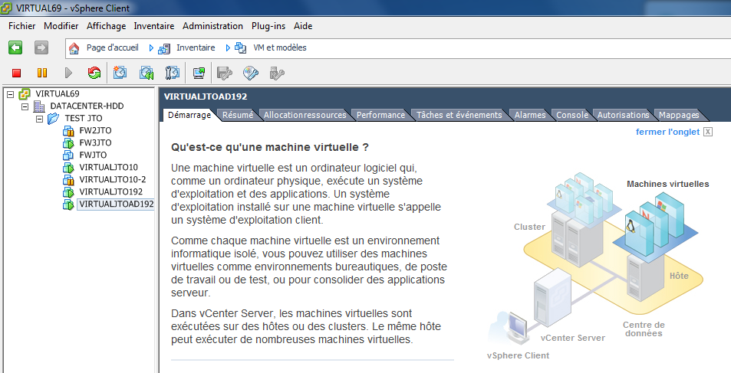Figure 5: Illustration VMWARE

Lorem ipsum dolor sit amet, consectetur adipiscing elit. Vestibulum sed lacus quis mauris tempus consectetur ac nec arcu. Sed a bibendum est. Suspendisse accumsan tempus semper. Vestibulum a enim et ipsum porta malesuada. Suspendisse dictum ipsum ut purus molestie, eget venenatis magna euismod. Suspendisse pulvinar nibh vel nisi sodales, et blandit eros ullamcorper. Mauris laoreet quam vitae velit maximus, et egestas sapien varius. Phasellus rhoncus ut nulla sed faucibus. Nulla nec augue enim. Quisque eu lorem tempus, vehicula urna sed, ornare neque.
Praesent massa ligula, pulvinar nec libero vitae, tincidunt placerat leo. Aliquam egestas ornare gravida. Quisque non tincidunt leo. In id imperdiet sapien, ac ornare metus. Phasellus in mi vitae elit porta laoreet vel fermentum massa. Morbi ut porta quam, ac sollicitudin mi. Aliquam quis nibh accumsan, gravida tortor et, vulputate mauris. Nullam ex turpis, fringilla sed ullamcorper sit amet, efficitur id mauris. In tristique consequat viverra.
Nulla pellentesque tempor rhoncus. Praesent rutrum nibh quam, in malesuada nibh varius non. Etiam sit amet molestie augue. Nulla sollicitudin tellus sed felis tempor, et varius sapien convallis. Aliquam nec sem at purus tempor rhoncus a eget lacus. Sed commodo faucibus pellentesque. Proin fringilla nulla id arcu pretium tincidunt. Phasellus elementum vitae nulla et varius. Aenean fermentum, sem ac vulputate aliquam, orci urna fringilla tellus, vitae pretium elit odio eget orci. Cras condimentum magna neque, id mattis enim bibendum eu.
Nullam sem diam, scelerisque vel facilisis sed, pharetra id nisl. Vivamus turpis nibh, pretium a lorem sed, sodales laoreet urna. Nam bibendum nisi ut finibus eleifend. Sed id metus sit amet elit ornare vehicula sit amet id erat. Quisque ut tempus dui. Pellentesque pulvinar pretium massa, nec laoreet ante laoreet vitae. Nullam eu ligula quis justo fringilla suscipit. Duis ornare vestibulum sagittis.
Sed eget velit nec nisi tincidunt rutrum. Nullam a mattis ipsum. Aliquam at dui sed ante porta iaculis lobortis quis nulla. Vestibulum lacinia, nisi eget tristique pretium, tellus neque viverra ante, in condimentum dolor augue quis erat. Maecenas convallis ligula non odio interdum, eget fringilla nisi venenatis. Quisque scelerisque malesuada neque, in consequat elit semper ac. Vivamus hendrerit erat ex, vel ornare augue hendrerit et. Fusce in diam commodo, finibus mauris et, iaculis elit. Nullam placerat leo id augue varius, sit amet tincidunt dolor finibus. Praesent eu ante a purus efficitur pretium. Donec dapibus bibendum nulla quis dapibus. Curabitur ornare diam sit amet massa gravida, in pharetra tellus tincidunt. Morbi pellentesque leo ut mauris iaculis finibus. Nulla facilisi. Sed neque tortor, aliquet egestas ante ac, dapibus semper sapien. Praesent bibendum viverra euismod.

Active Directory

Lorem ipsum dolor sit amet, consectetur adipiscing elit. Sed gravida ipsum justo, pellentesque vestibulum leo rhoncus non. In rutrum, velit quis viverra porta, dui libero elementum lorem, id dapibus lacus massa ut risus. Donec posuere, lacus ut finibus molestie, felis sem eleifend tellus, eget imperdiet neque risus at erat. Fusce est nunc, rhoncus eget pretium in, dapibus tempus turpis. Morbi sodales feugiat diam, quis vehicula erat porttitor sed. Class aptent taciti sociosqu ad litora torquent per conubia nostra, per inceptos himenaeos. Nulla nibh neque, blandit eu vestibulum vitae, blandit non tortor. Praesent interdum, lorem volutpat pharetra sollicitudin, leo ex volutpat leo, semper efficitur tortor est vitae augue. Fusce pretium orci cursus, laoreet diam id, viverra nisl. Etiam auctor justo ac nibh commodo, at molestie lorem volutpat. Proin vel lorem vel nisl sagittis dignissim. Duis molestie vehicula erat, at fringilla elit sodales sit amet.
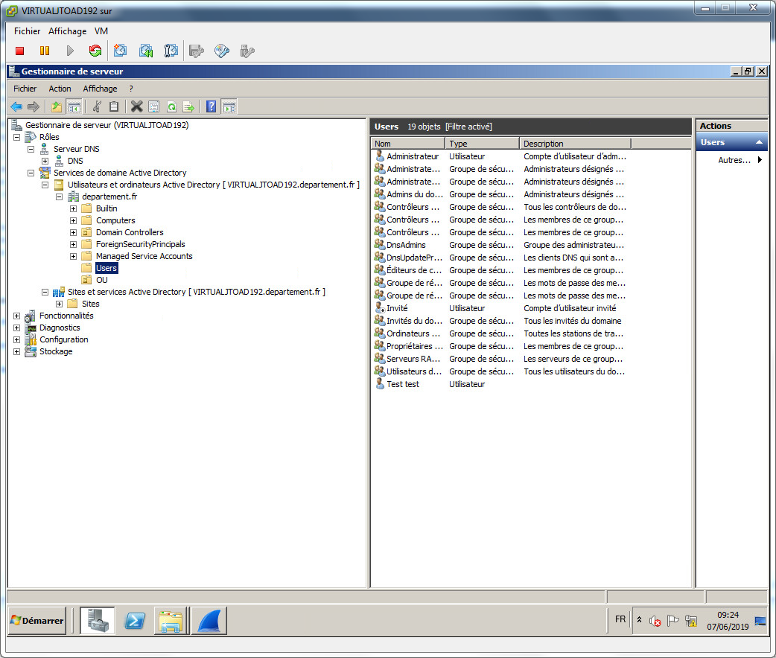Figure 6: Illustration CONFIGAD192

Lorem ipsum dolor sit amet, consectetur adipiscing elit. Praesent at semper lectus, quis tincidunt erat. Nullam dapibus enim quam, at malesuada nisi tempor sit amet. Aenean vitae velit consectetur, consectetur est nec, congue lorem. Nulla facilisi. Praesent vitae laoreet mauris, sed tincidunt risus. Donec sed feugiat sem, eget pellentesque velit. Vestibulum ac arcu quis sapien vehicula dictum in sit amet nisl. Cras tincidunt est eget tellus sagittis venenatis. Nulla faucibus lacinia felis, at varius velit mattis nec.
Vestibulum ante ipsum primis in faucibus orci luctus et ultrices posuere cubilia curae; Proin sodales tincidunt ligula, ac maximus arcu fermentum at. Nulla nisl velit, aliquet id nibh et, venenatis finibus ante. Proin eget ornare diam. Aenean sed enim lacus. Proin sed mauris a lectus condimentum accumsan eu sed massa. Quisque efficitur mi ut turpis faucibus, in tempor mauris rutrum. Nulla neque risus, efficitur sed neque ut, pellentesque sollicitudin nunc. Integer nec felis convallis, dignissim sapien at, iaculis erat. Vivamus ac nulla luctus, bibendum erat non, dictum felis. Nunc nisi lacus, gravida eu nunc eget, rutrum tristique nibh. Nullam volutpat, tellus nec laoreet dictum, lectus nisi sodales felis, id suscipit orci mauris nec urna. Quisque metus nisi, consequat non enim eget, consequat fringilla ligula. Fusce dapibus nunc tellus, vitae consectetur orci aliquet a. Nam eget elementum felis.

Installation du VPN

Lorem ipsum dolor sit amet, consectetur adipiscing elit. Mauris quam libero, tincidunt id efficitur sit amet, facilisis ut neque. Nunc ut accumsan erat, id gravida turpis. Donec lacinia dignissim metus, tincidunt imperdiet purus tristique et. Vivamus laoreet lectus nibh, in sodales ex fermentum eu. Duis ac leo porta, finibus odio ut, congue ante. Proin eget nisi quis purus porttitor laoreet quis eget odio. Phasellus dictum ligula elit, ac faucibus libero tempus a. Donec molestie eget mauris non faucibus. Fusce pretium est mauris, vitae tempus orci tristique tempor. Vestibulum ante ipsum primis in faucibus orci luctus et ultrices posuere cubilia curae; Sed tempus placerat est, eget euismod tellus aliquet vitae. Sed accumsan tincidunt ullamcorper. Aliquam semper ex non mauris malesuada euismod.
Curabitur suscipit augue id iaculis luctus. Sed fringilla elementum volutpat. Nulla eget massa posuere, suscipit felis quis, vestibulum lacus. Vivamus elementum sapien quis ante lacinia, vel ullamcorper est suscipit. Maecenas semper sed enim et iaculis. Ut vitae maximus metus, in mattis velit. Vestibulum ante ipsum primis in faucibus orci luctus et ultrices posuere cubilia curae; Proin sit amet tincidunt lorem, nec interdum est. Vivamus scelerisque arcu sollicitudin consequat malesuada. Nunc diam est, auctor et elementum non, sodales non dolor. Curabitur bibendum, lorem ut elementum molestie, libero neque egestas sem, lacinia tempor magna nunc sed mi.
Pellentesque mollis sollicitudin ligula vel varius. Sed vitae orci et tellus aliquet ultrices a vitae turpis. In rhoncus sem nulla, vel congue lorem vulputate nec. Class aptent taciti sociosqu ad litora torquent per conubia nostra, per inceptos himenaeos. Suspendisse bibendum purus at tortor elementum, at finibus nisi iaculis. Quisque egestas mi vitae dapibus iaculis. Maecenas suscipit, est vel dictum commodo, tellus ante posuere nisi, ultricies tempus augue ligula vitae justo.
Mauris mattis id augue sit amet auctor. Donec tristique, orci sed tempus venenatis, lectus mauris consectetur lectus, id interdum turpis velit eget magna. Suspendisse euismod nisi ac nisi ullamcorper laoreet. Nullam erat lacus, facilisis vitae maximus scelerisque, fringilla ac lectus. Nam luctus interdum est. Phasellus mauris quam, posuere eu tortor nec, volutpat ornare odio. Quisque ligula sem, aliquam eget quam in, scelerisque fringilla risus. Nullam nunc magna, bibendum non ipsum maximus, varius commodo nibh. Donec varius venenatis diam, eu maximus sapien consectetur vitae. Mauris gravida velit neque, ac molestie eros ullamcorper in. Integer id nibh nec ex cursus bibendum.

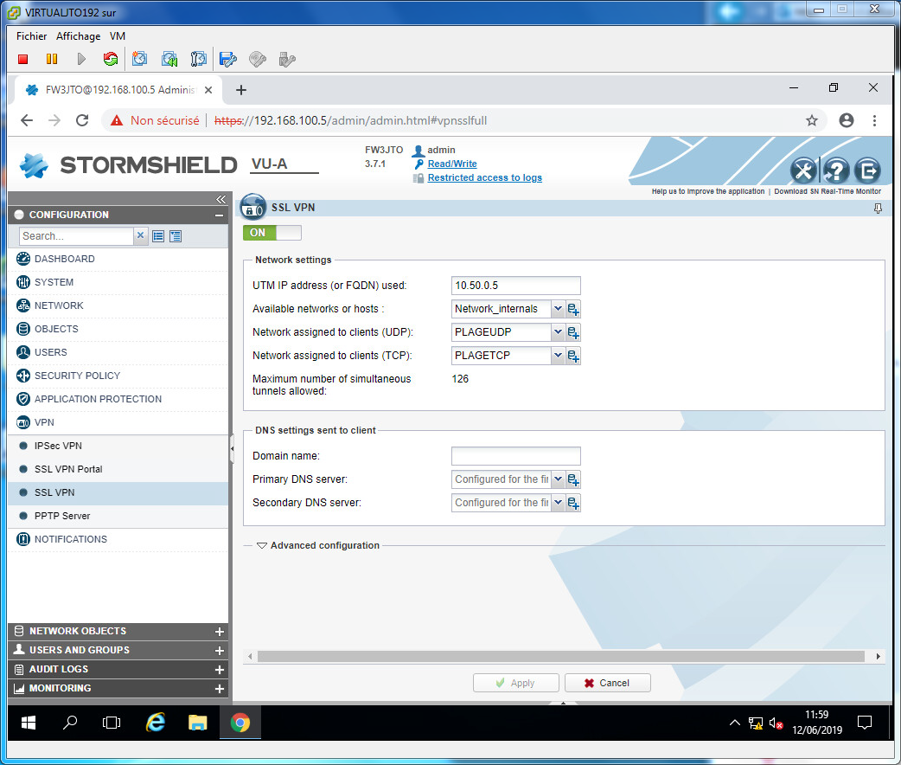Figure 8: Config VPN
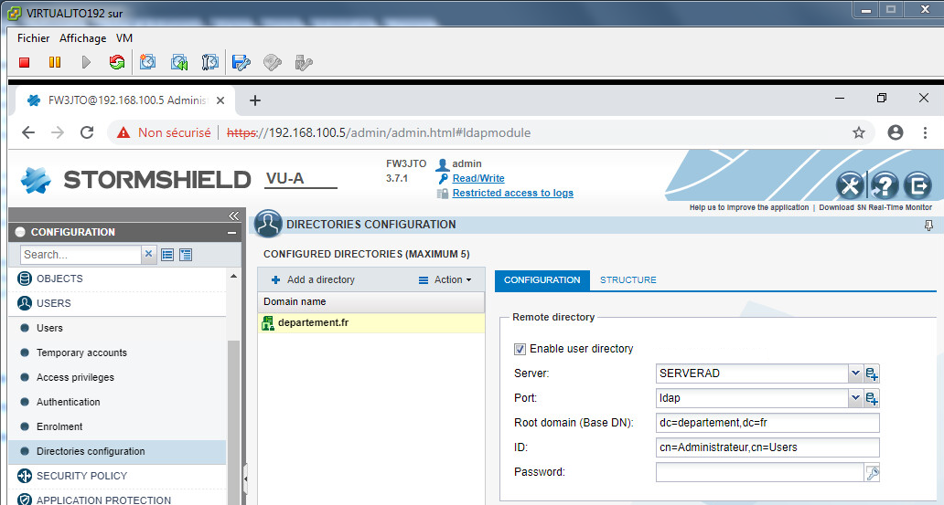Figure 7: ConfigADstorm
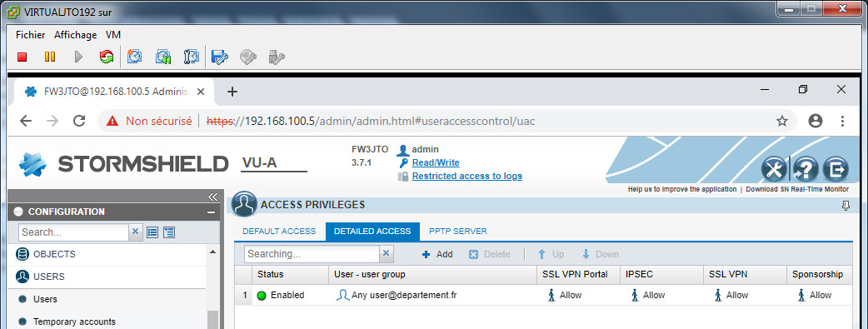Figure 10: accesutilisateur
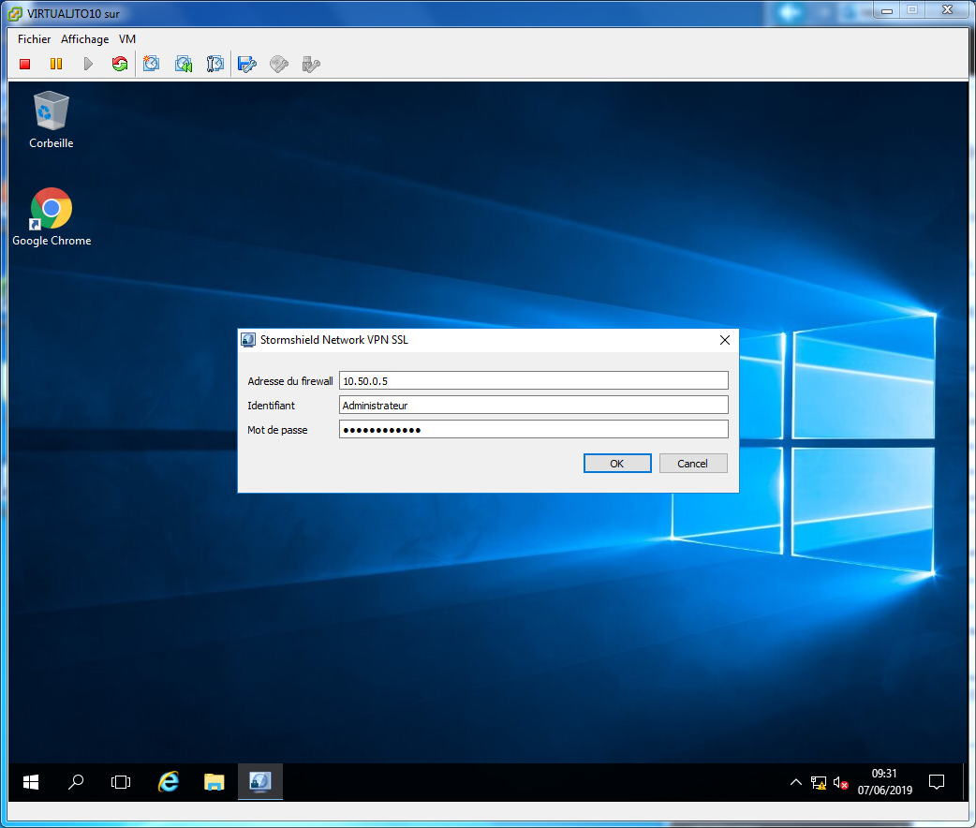Figure 9: Configstorm

Lorem ipsum dolor sit amet, consectetur adipiscing elit. Cras auctor tellus vitae enim sagittis condimentum. Cras luctus, felis bibendum tincidunt condimentum, justo tortor varius orci, in tristique nisl urna ut velit. Sed at mattis risus. Sed congue velit in pellentesque ornare. Etiam eu enim quis velit pellentesque efficitur. Sed pretium nibh lorem, eu pulvinar nunc rhoncus id. Donec mollis condimentum felis ullamcorper rutrum. Aliquam erat volutpat. Praesent posuere non ante lobortis commodo. Sed vitae eleifend metus. Proin nec molestie libero. Morbi ut tortor sit amet felis imperdiet vulputate. Nullam viverra neque ac augue accumsan, ut porttitor lectus pretium.
Nullam sit amet est auctor, euismod tortor eget, tempus diam. Aliquam viverra, ex non tincidunt pulvinar, sapien massa feugiat sapien, quis placerat metus urna et dolor. Sed ut ex mi. Sed ut bibendum ligula. Aenean consectetur non diam consectetur aliquam. Nam aliquet mi eu mauris pellentesque molestie. Vivamus in risus lacinia, pretium tellus ut, commodo magna. Suspendisse potenti. Maecenas vel velit egestas, elementum nulla et, tincidunt velit.
Proin non iaculis sem. Quisque elit dolor, suscipit quis convallis vel, sollicitudin eget justo. Aliquam suscipit condimentum massa, non finibus libero pretium ac. Donec viverra consectetur diam eu efficitur. Quisque at dolor tellus. Integer ullamcorper turpis ac tristique imperdiet. Nulla dictum hendrerit eros, nec rhoncus dolor posuere eget. Aliquam bibendum lobortis ultrices. Cras condimentum dignissim ligula vel convallis. Cras nec magna vel ante ultrices tempor quis vel nibh. Nam et libero et elit porta eleifend. Sed pharetra sapien aliquet justo pulvinar, rhoncus bibendum elit rutrum. Integer imperdiet lectus id lectus efficitur mollis. Praesent molestie sed lorem non condimentum. Mauris eget ultrices sapien, eu eleifend leo.

Titre: Conclusion

Lorem ipsum dolor sit amet, consectetur adipiscing elit. Ut ut nibh non eros iaculis facilisis. In nec ornare tellus, a vulputate ante. Pellentesque ultrices, ante in suscipit dignissim, ex turpis facilisis arcu, quis dapibus ligula odio tempus arcu. Ut sollicitudin in turpis vel fringilla. Nulla eu justo vel ligula tempus sagittis quis vitae tortor. Nulla facilisi. In nec dictum lectus. Pellentesque aliquet felis ut velit ornare cursus. Integer a viverra odio. Suspendisse turpis nulla, lacinia gravida mi sit amet, gravida sollicitudin urna. Suspendisse eu ex augue.
Nullam vel lectus vulputate, varius orci nec, porta quam. Donec at efficitur felis. Vestibulum posuere nisi ac ligula feugiat condimentum. Pellentesque habitant morbi tristique senectus et netus et malesuada fames ac turpis egestas. Aenean fringilla odio non fringilla facilisis. Nullam pharetra maximus sapien ut iaculis. Nullam laoreet nulla in lectus malesuada sagittis. Mauris mollis eleifend turpis vitae hendrerit. Aenean ut scelerisque justo. Donec et fringilla quam, ut aliquet est. Mauris accumsan sodales felis, in aliquam nulla faucibus sed. Vivamus posuere, justo vitae euismod luctus, turpis elit tristique ligula, sed vestibulum purus est ac ipsum. Ut ut lorem at mauris laoreet luctus a et justo. Phasellus at mi in mauris rhoncus aliquet.
Nulla purus elit, auctor vel dignissim vel, fringilla vel sem. Maecenas consequat dui id lectus viverra vehicula et sed est. Mauris sed varius mauris. Vivamus vehicula eros in enim interdum, non vehicula massa ultricies. Quisque gravida mi congue consequat vehicula. Proin a sollicitudin turpis, rutrum bibendum augue. Quisque pellentesque, lacus ut elementum lobortis, lacus magna faucibus quam, eu rutrum ante quam commodo purus. Maecenas sed mi ut ligula interdum scelerisque nec in enim. Integer faucibus nulla at risus lacinia, eu malesuada sapien hendrerit.
Donec mi risus, dapibus at neque in, tincidunt aliquet diam. Curabitur egestas dui sit amet pulvinar molestie. Fusce dignissim ligula nunc. Integer porta massa nulla, pretium mollis diam aliquet id. Sed lorem arcu, cursus sed vehicula nec, tincidunt eu turpis. Vestibulum non dui semper, lacinia dolor quis, aliquet velit. Vestibulum varius placerat nisi, ut porta est congue at. Vivamus sed lacus leo. Sed vel lectus fermentum, maximus nisl in, malesuada nisi. Maecenas elit mi, condimentum in volutpat sit amet, imperdiet eget nisi. Pellentesque malesuada hendrerit dui, ac rhoncus risus consectetur ultricies. Duis pellentesque turpis laoreet ipsum molestie, pharetra sollicitudin mauris rhoncus. Quisque congue nisl id eros cursus tempor. Vivamus at dui hendrerit ante condimentum faucibus in non erat. Vivamus bibendum faucibus consequat. Nam sit amet consequat metus, at laoreet massa.

Titre: Webographie

https://secuweb.fr/comparatif-protocoles-vpn/

http://aidesecurite.blogspot.com/2013/03/quest-ce-quun-ssl-vpn.html

http://aidesecurite.blogspot.com/2013/03/vpn-ssl-avantages-et-inconvenients.html

https://www.frameip.com/ipsec/

https://www.openhost-network.com/comparatif-serveurs-vpn/

http://www.thegreenbow.fr/ipsecssl.html

https://fr.wikipedia.org/wiki/R\%C3\%A9seau\_priv\%C3\%A9\_virtuel

https://documentation.stormshield.eu/SNS/v3/fr/Content/SSL\_VPN\_tunnels/300-Configuring\_the\_SN\_Firewall.htm

Table des Illustrations
Figure 1: Organigramme du CD18 12
Figure 2: Qu'est ce qu'un VPN 20
Figure 3: Illustration IPSEC 27
Figure 4: Illustration SSL 30
Figure 5: Illustration VMWARE 46
Figure 6: Illustration CONFIGAD192 49
Figure 7: ConfigADstorm 52
Figure 8: Config VPN 52
Figure 9: Configstorm 52
Figure 10: accesutilisateur 52

GLOSSAIRE

AD: Active Directory

DSI: Direction des systèmes d'informations

LDAP: Lightweight Directory Access Protocol

LAN: Local Area Network

VPN: Virtual Private Network

PKI: Public Key Infrastructure

Ma première note
Ma deuxième note
Ma troisième note
Ma quatrième note

